建设项目环境影响报告表

**项目名称：同江市向阳镇燎原村生物有机肥建设项目**

**建设单位：同江市向阳镇人民政府（盖章）**

**黑龙江环盛环保科技开发有限公司**

**编制日期：2019年08月**

**编制单位和编制人员情况表**

|  |  |  |  |
| --- | --- | --- | --- |
| 建设项目名称 | | 同江市向阳镇燎原村生物有机肥建设项目 | |
| 环境影响评价文件类型 | | 一般环境影响报告表 | |
| 一、建设单位情况 | | | |
| 建设单位（签章） | | 同江市向阳镇人民政府 | |
| 法定代表人或主要负责人（签字） | |  | |
| 主管人员及联系电话 | | 杨金彪 13836680177 | |
| 二、编制单位情况 | | | |
| 主持编制单位名称（签章） | | 黑龙江环盛环保科技开发有限公司 | |
| 社会信用代码 | | 912301106802517341（1-1） | |
| 法定代表人（签字） | |  | |
| 三、编制人员情况 | | | |
| 编制主持人及联系电话 | | 于丽新/0451-87613574 | |
| 1.编制主持人 | | | |
| 姓名 | 职业资格证书编号 | | 签字 |
| 于丽新 | 00014156 | |  |
| 2.主要编制人员 | | | |
| 姓名 | 职业资格证书编号 | 主要编写内容 | 签字 |
| 于丽新 | 00014156 | 全文 |  |
| 四、参与编制单位和人员情况 | | | |

目录

[一、建设项目基本情况](#_Toc17269_WPSOffice_Level1) [1](#_Toc17269_WPSOffice_Level1)

[二、与本项目有关的原有污染情况及环境问题](#_Toc21763_WPSOffice_Level1) [8](#_Toc21763_WPSOffice_Level1)

[三、建设项目所在地自然环境环境简况](#_Toc29994_WPSOffice_Level1) [9](#_Toc29994_WPSOffice_Level1)

[四、环境质量状况](#_Toc30292_WPSOffice_Level1) [12](#_Toc30292_WPSOffice_Level1)

[五、主要环境保护目标（列出名单及保护级别）](#_Toc27304_WPSOffice_Level1) [17](#_Toc27304_WPSOffice_Level1)

[六、评价适用标准](#_Toc4135_WPSOffice_Level1) [18](#_Toc4135_WPSOffice_Level1)

[七、建设项目工程分析](#_Toc6761_WPSOffice_Level1) [21](#_Toc6761_WPSOffice_Level1)

[八、项目主要污染物产生及预计排放情况](#_Toc17619_WPSOffice_Level1) [27](#_Toc17619_WPSOffice_Level1)

[九、环境影响分析](#_Toc32178_WPSOffice_Level1) [28](#_Toc32178_WPSOffice_Level1)

[十、建设项目拟采取的防治措施及预期效果](#_Toc12209_WPSOffice_Level1) [42](#_Toc12209_WPSOffice_Level1)

[十一、结论与建议](#_Toc13587_WPSOffice_Level1) [44](#_Toc13587_WPSOffice_Level1)

[附图1 项目地理位置图](#_Toc32571_WPSOffice_Level1) [47](#_Toc32571_WPSOffice_Level1)

[附图2 厂区平面图](#_Toc19592_WPSOffice_Level1) [48](#_Toc19592_WPSOffice_Level1)

[附图3项目周边环境现状图](#_Toc28998_WPSOffice_Level1) [49](#_Toc28998_WPSOffice_Level1)

[附件1 营业执照（项目备案）](#_Toc27978_WPSOffice_Level1) [50](#_Toc27978_WPSOffice_Level1)

[附件2 土地使用文件](#_Toc18935_WPSOffice_Level1) [51](#_Toc18935_WPSOffice_Level1)

[附件3 引用验收意见和监测报告](#_Toc21364_WPSOffice_Level1) [52](#_Toc21364_WPSOffice_Level1)

[附件4 现状监测报告](#_Toc25436_WPSOffice_Level1) [72](#_Toc25436_WPSOffice_Level1)

[大气自查表](#_Toc19897_WPSOffice_Level1) [89](#_Toc19897_WPSOffice_Level1)

**一、建设项目基本情况**

|  |  |  |  |  |  |  |  |
| --- | --- | --- | --- | --- | --- | --- | --- |
| 项目名称 | 同江市向阳镇燎原村生物有机肥建设项目 | | | | | | |
| 建设单位 | 同江市向阳镇人民政府 | | | | | | |
| 法人代表 | 杨金彪 | | 联系人 | | | 杨金彪 | |
| 通讯地址 | 同江市向阳镇向阳村 | | | | | | |
| 联系电话 | 13836680177 | | 邮政编码 | | | 156400 | |
| 建设地点 | 同江市向阳镇燎原村 | | | | | | |
| 立项审批部门 | / | | 批准文号 | | / | | |
| 建设性质 | 新建 | | 行业类别及  代码 | | 肥料制造  C262 | | |
| 用地面积  （平方米） | 3921 | | 绿化面积  （平方米） | | / | | |
| 总投资  （万元） | 334 | 其中：环保投资（万元） | 40 | 环保投资占总投资比例 | | | 12.0 |
| 评价经费  （万元） | / | 预期投产  日期 | 2019年12月 | | | | |

|  |  |  |  |  |  |  |  |  |  |  |  |  |  |  |  |  |  |  |  |  |  |  |  |  |  |  |  |  |  |  |  |  |  |  |  |  |  |  |  |  |  |  |  |  |  |  |  |  |  |  |  |  |  |  |  |  |  |  |  |  |  |  |  |  |  |  |  |  |  |  |  |  |  |  |  |  |  |  |  |  |  |  |  |  |  |  |  |  |  |  |  |  |  |  |  |  |  |  |  |  |  |  |  |  |  |  |  |  |  |  |  |  |  |  |  |  |  |  |  |  |  |  |  |  |  |  |  |  |  |  |  |  |  |  |  |  |  |  |  |  |  |  |  |  |  |  |  |  |  |  |  |  |  |  |  |  |  |  |  |  |  |  |  |  |  |  |  |  |  |  |  |  |  |  |  |  |  |  |  |  |  |  |  |  |  |  |  |  |  |  |  |
| --- | --- | --- | --- | --- | --- | --- | --- | --- | --- | --- | --- | --- | --- | --- | --- | --- | --- | --- | --- | --- | --- | --- | --- | --- | --- | --- | --- | --- | --- | --- | --- | --- | --- | --- | --- | --- | --- | --- | --- | --- | --- | --- | --- | --- | --- | --- | --- | --- | --- | --- | --- | --- | --- | --- | --- | --- | --- | --- | --- | --- | --- | --- | --- | --- | --- | --- | --- | --- | --- | --- | --- | --- | --- | --- | --- | --- | --- | --- | --- | --- | --- | --- | --- | --- | --- | --- | --- | --- | --- | --- | --- | --- | --- | --- | --- | --- | --- | --- | --- | --- | --- | --- | --- | --- | --- | --- | --- | --- | --- | --- | --- | --- | --- | --- | --- | --- | --- | --- | --- | --- | --- | --- | --- | --- | --- | --- | --- | --- | --- | --- | --- | --- | --- | --- | --- | --- | --- | --- | --- | --- | --- | --- | --- | --- | --- | --- | --- | --- | --- | --- | --- | --- | --- | --- | --- | --- | --- | --- | --- | --- | --- | --- | --- | --- | --- | --- | --- | --- | --- | --- | --- | --- | --- | --- | --- | --- | --- | --- | --- | --- | --- | --- | --- | --- | --- | --- | --- | --- | --- | --- | --- |
| **工程内容及规模**  **一、项目由来**  我国是一个拥有13亿多人口的大国，人均耕地约为1.5亩，仅为世界人均占有量的三分之一。由于人口数量的增长，我国的粮食产量必须每年保持一定的增长比例。作为我国经济发展的一项战略目标，党中央、国务院确定粮食总产量要达到5千亿公斤，以确保人均每年四百公斤粮食的自给。为了实现这个目标，必须大幅度提高单位面积产量。而要达到这个目的，增加化肥生产和调整施肥结构又是主要科技手段之一。  同江市有绿色水稻等农副产品基地，为满足市场对生物质有机肥的需求，同江市向阳镇人民政府结合先进的工艺技术，参考国内外同类生产线的规模，兼顾产品市场，为贫困村增收，决定拟建年产15000吨生物质有机肥生产线。  依照《中华人民共和国环境保护法》、《中华人民共和国环境影响评价法》以及国务院令第682号《建设项目环境保护管理条例》，必须对该建设项目进行环境影响评价。根据《关于切实加强风险防范严格环境影响评价管理的通知》（环发〔2012〕98号）规定，同时参照中华人民共和国生态环境部“生态环境部部长信箱”中关于“新建加工硫酸铵颗粒肥项目是否必须进园入区的回复”中信息，本项目使用的原料及生产工艺，不会涉及到化学反应，属于纯物理混合，几乎不会引发环境风险，所以本项目不必进入工业园区。  受同江市向阳镇人民政府的委托，黑龙江环盛环保科技开发有限公司承担了该项目的环境影响评价工作，并开展现场踏勘、资料收集、整理等工作，对有关环境现状和可能产生的环境影响进行分析后，根据《建设项目环境影响评价分类管理名录》中的“废旧资源（含生物质）加工、再生利用”规定，编制了该项目环境影响报告表，提交环保主管部门及有关专家审查。  **二、项目概况**  **1、项目建设概况**  （1）项目名称：同江市向阳镇燎原村生物有机肥建设项目  （2）建设性质：新建  （3）建设单位：同江市向阳镇人民政府  （4）建设地点：同江市向阳镇燎原村  （5）占地面积：3921m2  （6）生产规模：生产能力为15000 t/a生物质有机肥。  （7）项目投资：该项目总投资334万元。  **2、项目建设地点及周边概况**  项目位于同江市向阳镇燎原村。厂界南侧隔乡道为农田，东侧、西侧和北侧为农田。项目地理位置图同江市向阳镇燎原村见附图1，项目平面布置示意图见附图2，项目周边现状图见附图3。  **3、项目建设内容及规模**  项目位于同江市向阳镇燎原村，占地面积3921m2。新建1层砖混结构厂房，主要用于原料暂存及发酵，建筑面积为879.76m2，新建1层砖混结构厂房，主要用于肥料加工及产品暂存，建筑面积为696.19m2。年产生物质有机肥15000t。本项目主要构筑物详见表1-1。  **表1-1 本项目建设内容一览表**   |  |  |  |  | | --- | --- | --- | --- | | 工程  类别 | 工程名称 | 工程内容及规模 | 备注 | | 主体  工程 | 发酵间 | 建设地点同江市向阳镇燎原村，新建1层砖混结构厂房，主要用于原料暂存及发酵，建筑面积为879.76m2 | 新建 | | 粉料车间 | 建设地点同江市向阳镇燎原村，新建1层砖混结构厂房，主要用于肥料加工及产品暂存，建筑面积为696.19m2 | 新建 | | 辅助工程 | 办公室 | 建设地点同江市向阳镇燎原村，1层砖混结构房屋，建筑面积360m2，用于员工日常办公 | 二期  新建 | | 公用  工程 | 供水 | 自打水井，用于日常用水，员工饮用水为桶装矿泉水 | 新建 | | 供电 | 由当地供电部门提供 | 新建 | | 排水 | 本项目无生产废水产生，废水主要为生活污水，生活污水用于厂区降尘，设防渗旱厕，定期清掏外运堆肥。 | 新建 | | 供暖 | 采用电取暖 | 新建 | | 环保  工程 | 废水污染防治措施 | 生活污水用于厂区降尘，设防渗旱厕，定期清掏外运堆肥。 | 新建 | | 大气污染防治措施 | 在产尘处上方安装集气罩，集气效率为90%，经布袋除尘器（除尘效率为99%）处理，由一根15m高排气筒排放，同时生产车间内设置通风排风扇。达到《大气污染物综合排放标准》（GB16297-1996）表2中二级标准限值以及无组织排放监控浓度限值要求；堆肥废气经RW酵素剂除臭+集气罩负压收集+活性炭吸附处理后，经同一个根15m排气筒排放。达到《恶臭污染物排放标准》（GB14554-93）排放二级标准限值要求。 | 新建 | | 噪声防治措施 | 使用低噪声设备、设备安装基础减振弹簧垫、生产时车间封闭，夜间不生产，达到《工业企业厂界环境噪声排放标准》（GB12348-2008）中1类标准 | 新建 | | 固废防治措施 | 生活垃圾和废活性炭集中收集，由市政环卫部门统一处理；除尘器收集到的粉尘回用于生产；废包装物，集中收集，外售综合利用，处置效率100% | 新建 |   **4、项目主要设备**  项目主要设备如下表所示。  **表1-2 主要设备清单一览表**   | 序号 | 项目 | 数量（台，座，件） | 规格/型号 | | --- | --- | --- | --- | | 1 | 铲车 | 1 | 30铲 | | 2 | 叉车 | 1 | 3吨 | | 3 | 秸秆粉碎机 | 2 | JGF-600 | | 4 | 水井 | 1 |  | | 5 | 变压器 | 1 |  | | 6 | 电线电缆 | 1 |  | | 7 | 蛟龙翻抛机 | 1 | JL-14000 | | 8 | 调速入料仓 | 2 | 1.8\*3.0 | | 9 | 卧式粉碎机 | 2 | 650 | | 10 | 筛分机 | 2 | FS-1500型 | | 11 | 皮带输送机 | 36 | PS-600型 | | 12 | 自动包装机（粉料） | 2 | BZC-300 | | 13 | 装车输送机 | 2 | ZC-600型 | | 14 | 配电柜 | 2 |  |   **5、主要原辅材料**  **表1-3 本项目主要原材料**   |  |  |  |  |  | | --- | --- | --- | --- | --- | | 序号 | 名称 | 单位 | 年用量 | 备注 | | 1 | 秸秆 | 吨 | 0.9万60% | 本地 | | 2 | 草炭土 | 吨 | 0.3万20% | 本地 | | 3 | 腐植酸 | 吨 | 0.225万15% | 本地 | | 4 | 膨润土 | 吨 | 0.075万5% | 本地 |   《有机肥料标准》（NY525-2012）中规定此标准适用于畜禽粪便、动植物残体等富含有机质的副产品资源为主要原料，经发酵腐熟后制成的有机肥料，有机肥料的项目指标要求如下：有机质含量（以干基计）/(%)≥45，水分（游离水）含量/(%)≤30，酸碱度pH为5.5-8.5。  **表1-4 产品方案一览表**   |  |  |  |  |  | | --- | --- | --- | --- | --- | | 序号 | 产品名称 | 产量 | 单位 | 产品去向 | | 1 | 生物质有机肥 | 15000 | t/a | 外售 |   **6、劳动定员和工作制度**  项目劳动定员20人；本项目建成后年工作日275天，采每天8小时，2班制。  **7、公用工程**  （1）给水  项目用水为自打水井提供，引用水为桶装水，无生产用水，可保证项目生活用水需求。项目建成后工作人员约20人，年工作275天，根据《黑龙江省地方标准用水定额》（DB23/T727-2017），生活用水按每人30 L/d计，则项目用水量0.6 t/d，年用水量为165 t/a。  （2）排水  本项目排水主要为生活污水，生活污水产生量按用水量的80%计算，则污水产生量为0.48 t/d，年排放量为132 t/a。生活污水用于厂区降尘，设防渗旱厕，定期清掏外运堆肥农田。  水平衡图：    图1-2 水平衡图  （3）供电  本项目用电由市政电网提供。  （4）供热  本项目生产车间无需供暖，办公室采取电取暖。  **8、项目总投资**  本项目总投资334万元，其中环保投资40万元，占总投资12.0%。该环保投资的构成情况详见表1-5。  **表1-5 建设项目污染治理措施一览表**   |  |  |  |  | | --- | --- | --- | --- | | 时段 | 治理项目 | 防治措施 | 投资（万元） | | 施工期 | 扬尘 | 施工围挡设施、降尘措施 | 1.5 | | 固废 | 施工期固废处理 | 1 | | 噪声 | 设置隔声屏障等隔声降噪措施 | 1.5 | | 营运期 | 废水 | 防渗旱厕 | 4 | | 地下水 | 生产车间、原料和成品仓库、防渗旱厕、面均采取防渗措施 | 10 | | 废气 | 在产尘处上方安装集气罩，集气效率为90%，经布袋除尘器（除尘效率为99%）处理，由一根15m高排气筒排放，同时生产车间内设置通风排风扇。达到《大气污染物综合排放标准》（GB16297-1996）表2中二级标准限值以及无组织排放监控浓度限值要求；堆肥废气经RW酵素剂除臭+集气罩负压收集+活性炭吸附处理后，经同一个根15m排气筒排放。达到《恶臭污染物排放标准》（GB14554-93）排放标准限值要求。 | 15 | | 噪声 | 设置独立设备间，设备安装减振弹簧垫等措施 | 2 | | 固废 | 厂区内设置垃圾箱收集生活垃圾； | 2 | | 设施运行维护 | 环保设施维护费用 | 3 | | 总 计 | | | 40 | | 项目总投资 | | | 334 | | 环保投资比 | | | 12.0% |   **三、产业政策符合性**  根据国家发展和改革委员会《产业结构调整指导目录（2011年本）》（2016年修正本），本项目不属于鼓励类、限制类及淘汰类项目，属于国家允许类项目，因此，本项目的建设符合国家产业政策。  **四、选址合理性分析**   1. 项目位于同江市向阳镇燎原村。同江市向阳镇向阳村厂界南侧隔乡道为农田，东侧、西侧和北侧为农田。厂址附近没有文物古迹，风景名胜及生态功能区。本项目地理位置优越，交通便利，有利于产品的运输和销售。 2. 项目建设过程中产生的废水、噪声、固废对周围环境将产生一定影响，但通过采取相应的环保措施可使该项目的环境影响降低，对周边环境影响较小。在严格落实本报告表提出的污染防治措施，保证各项污染物稳定达标排放前提下，项目选址合理。 3. 根据《关于切实加强风险防范严格环境影响评价管理的通知》（环发〔2012〕98号）规定，同时参照中华人民共和国生态环境部“生态环境部部长信箱”中关于“新建加工硫酸铵颗粒肥项目是否必须进园入区的回复”中信息，本项目使用的原料及生产工艺，不会涉及到化学反应，属于纯物理混合，几乎不会引发环境风险，所以本项目不必进入工业园区。   综上所述，本项目选址合理。  **五、“三线一单”符合性分析**  本项目“三线一单”符合性分析见表1-6。  表1-6 “三线一单”符合性分析   |  |  | | --- | --- | | 内容 | 符合性分析 | | 生态保护红线 | 本项目位于同江市向阳镇燎原村，周边无自然保护区、饮用水源保护区等生态保护目标，符合各类生态功能区要求。 | | 资源利用上线 | 本项目运营过程中消耗一定量的电力、水资源。项目资源消耗量相对区域资源利用总量较少，符合资源利用上线要求。 | | 环境质量底线 | 本项目主要污染物为生产工序产生的粉尘和发酵工序产生的废气。在产尘处上方安装集气罩，集气效率为90%，经布袋除尘器（除尘效率为99%）处理，由一根15m高排气筒排放，同时生产车间内设置通风排风扇。达到《大气污染物综合排放标准》（GB16297-1996）表2中二级标准限值以及无组织排放监控浓度限值要求；堆肥废气经RW酵素剂除臭+集气罩负压收集+活性炭吸附处理后，经同一个跟15m排气筒排放。达到《恶臭污染物排放标准》（GB14554-93）排放标准限值要求。上述污染物经过相应的处理设施处理后，对周边环境影响很小，符合环境质量底线要求。 | | 负面清单 | 无负面清单。 | |

## 二、与本项目有关的原有污染情况及环境问题

|  |
| --- |
| 本项目为新建项目，厂区原有为空地和闲置库房，因此无原有环境污染问题。 |

## 三、建设项目所在地自然环境环境简况

|  |
| --- |
| **自然环境简况（地形、地貌、地质、气候、气象、水文、植被、生物多样性等）**  **一、地理位置**  同江市位于三江平原腹地，黑龙江与松花江汇合处南岸。地理坐标为东经132°18′32″至134°7′15″，北纬47°25′47″至48°17′20″。辖区东与抚远县接壤，南与富锦市、[饶河县](http://baike.baidu.com/view/289791.htm" \t "_blank)为邻，西临松花江与[绥滨县](http://baike.baidu.com/view/838056.htm" \t "_blank)相连，北隔黑龙江与俄罗斯[哈巴罗夫斯克边疆区](http://baike.baidu.com/view/200767.htm" \t "_blank)相望。同江市边境线长170公里，是国家一类口岸，全市总面积6300 km2，辖5镇5乡、6个国营农场，总人口20万人，是国家确定的63个重点商品粮和畜牧基地之一，是国家第二轮扶贫开发和“兴边富民”行动重点市。  **二、地形地貌**  同江市地形属古老冲积沉降的沼泽平原，同时有外兴安岭零星余脉形成的少量山地，总的地势西南高、东北低，平均海拔高度45m至65m，坡降1/5000～1/8000，地貌组合差异不大。西部为漫川漫岗，中部为低山残丘和平原。东部为低平地，沿江是泛滥地。由于黑龙江多次泛滥冲积和沉积作用，在沿江一带形成高漫滩。地势绝大部分比较平坦，局部地区是“钱搭子”地形，俗称漫川漫岗，坡度平缓，岗顶平坦，海拔在62m~65m，缓坡地带，坡度一般在3度以下，主要土壤类型是黑土、白浆土和草甸土，成土母质为黄土状粘土和砂壤质冲积物。  **三、气候气象**  近20年来，同江市年平均气温为4.1℃，年极端最高气温37.2℃（1982年8月），年极端最低气温-37.0℃（1980年1月）。同江市降水主要集中在七、八月份，多年平均降水量为510.7mm，年最大降水量827.8mm。同江市20年主导风向为W风，年最大风速25.0m/s，多年平均风速在3.8m/s。年平均相对湿度约66％。近20年统计的平均风向玫瑰图见图3。    图3 同江市20年统计的风向玫瑰图  **四、水文地质**  同江境内有黑龙江、松花江两大干流及12条主要支流，河叉、江通43条，泡沼400余处。黑龙江为境内第一大河，位于同江东北部。该河西起三江口，东至黑鱼泡河口。境内流长166km，江宽1~2km，水域面积144756亩，江水墨绿，水深流急，是同江航运的主动脉。  松花江是古往今来同江与内地联系的唯一航道。松花江从乐业平安村入境，由南向北，缓缓流去，在县城东北4km的三江口汇入黑龙江。境内流长33km，江面冬季宽度为400~800m，夏季宽度为1000~1500m，洪水期宽度为1500-2000m。松花江同江段最大流量16000m3/s，最小流量130m3/s，平均流量8460 m3/s。五十年一遇洪水位55.6m，历史最高洪水位56.5m（1960年），最低水位47.4m，警戒水位53.5m，平均水位52.4m。  同江市区东北45km处有一座街津山，山脚下有一条莲花河。莲花河在街津山脚下注入黑龙江。莲花河全长141km，由乐业乡庆丰村入境，水浅处不足1m，深入2m开外，河宽30m~50m。莲花河自西南向东北，流经青龙山，而后转北向，经街津口注入黑龙江。当黑龙江洪泛期到来时，黑龙江水大量倒灌，河槽溢出，淹没大片沼泽地，形成了大面积泛水区。洪水消落后，又形成了大量的泛水泡沼，大者常年有水，小者按季节时见时隐。  在莲花河两侧分布有5条较大的支流，即：青龙河、拉起河、寒葱河、新富河、东莲花河，这些河的形态特征从属于莲花河。拉起河为莲花河支流，拉起河发源于同江市南门外沼泽地，河长2km，水深0.6~2.8m，河宽30~40m，向东流入莲花河。该河是同江市的主要排污河流。  同江市地质构造位于三江新断陷带内。地层按第三级一第四纪时期分区，属三江平原分区。进入新生代以来，本区地壳整体下降，沉积了大厚度的第四系及第三系，其中第四系厚度达159m。第四系之下为第三系碎屑岩及侏罗系上统火山岩。同江市供水新水源地厂址位于松花江与黑龙江汇合处的高漫滩上。第四系松散沉积物厚度达159m，其中砂、砂砾石层厚度达155m左右。同时，厂址毗邻松花江和黑龙江。这些，为地下水的形成、赋存提供了良好的条件。  **五、动物、植物及矿产资源**  同江市境内野生动物有熊、野猪、狍子、野鸡等。鱼类主要有黑龙江野鲤、大白鱼、草鱼、鲫鱼等，还有比较名贵的鲟鳇鱼、鲑鱼，多达16类73种。同江市管辖范围内森林面积71万亩，森林覆盖率达18.2%，有桦树、实生柞、落叶松、黄菠萝、水曲柳等20余个树种，有榛子、核桃、[葡萄](http://baike.baidu.com/view/5119.htm" \t "_blank)等干果与浆果，有蕨菜、蘑菇、木耳、猴头等菌类，有刺五加、黄芪、党参、穿地龙等山药材229种，总贮量近300万公斤。截至2012年，已发现探明的矿产资源有铜、锌、硫铁矿化点和砂金、高岭土、褐煤、石灰石等70多种，铁矿石储量为44亿吨，锰矿储量达640万吨，煤炭储量达298亿吨，萨哈林岛上的石油天然气资源储量高达50亿吨，水镁石矿储量1400万吨，氧化镁含量高达62%。 |

## 四、环境质量状况

|  |  |  |  |  |  |  |  |  |  |  |  |  |  |  |  |  |  |  |  |  |  |  |  |  |  |  |  |  |  |  |  |  |  |  |  |  |  |  |  |  |  |  |  |  |  |  |  |  |  |  |  |  |  |  |  |  |  |  |  |  |  |  |  |  |  |  |  |  |  |  |  |  |  |  |  |  |  |  |  |  |  |  |  |  |  |  |  |  |  |  |  |  |  |  |  |  |  |  |  |  |  |  |  |  |  |  |  |  |  |  |  |  |  |  |  |  |  |  |  |  |  |  |  |  |  |  |  |  |  |  |  |  |  |  |  |  |  |  |  |  |  |  |  |  |  |  |  |  |  |  |  |  |  |  |  |  |  |  |  |  |  |  |  |  |  |  |  |  |  |  |  |  |  |  |  |  |  |  |  |  |  |  |  |  |  |  |  |  |  |  |  |  |  |  |  |  |  |  |  |  |  |  |  |  |  |  |  |  |  |  |  |  |  |  |  |  |  |  |  |  |  |  |  |  |  |  |  |  |  |  |  |  |  |  |  |  |  |  |  |  |  |  |  |  |  |  |  |  |  |  |  |  |  |  |  |  |  |  |  |  |  |  |  |  |  |  |  |  |  |  |  |  |  |  |  |  |  |  |  |  |  |  |  |  |  |  |  |  |  |  |  |  |  |  |  |  |  |  |  |  |  |  |  |  |  |  |  |  |  |  |  |  |  |  |  |  |  |  |  |  |  |  |  |  |  |  |  |  |  |  |  |  |  |  |  |  |  |  |  |  |  |  |  |  |  |  |  |  |  |  |  |  |  |  |  |  |  |  |  |  |
| --- | --- | --- | --- | --- | --- | --- | --- | --- | --- | --- | --- | --- | --- | --- | --- | --- | --- | --- | --- | --- | --- | --- | --- | --- | --- | --- | --- | --- | --- | --- | --- | --- | --- | --- | --- | --- | --- | --- | --- | --- | --- | --- | --- | --- | --- | --- | --- | --- | --- | --- | --- | --- | --- | --- | --- | --- | --- | --- | --- | --- | --- | --- | --- | --- | --- | --- | --- | --- | --- | --- | --- | --- | --- | --- | --- | --- | --- | --- | --- | --- | --- | --- | --- | --- | --- | --- | --- | --- | --- | --- | --- | --- | --- | --- | --- | --- | --- | --- | --- | --- | --- | --- | --- | --- | --- | --- | --- | --- | --- | --- | --- | --- | --- | --- | --- | --- | --- | --- | --- | --- | --- | --- | --- | --- | --- | --- | --- | --- | --- | --- | --- | --- | --- | --- | --- | --- | --- | --- | --- | --- | --- | --- | --- | --- | --- | --- | --- | --- | --- | --- | --- | --- | --- | --- | --- | --- | --- | --- | --- | --- | --- | --- | --- | --- | --- | --- | --- | --- | --- | --- | --- | --- | --- | --- | --- | --- | --- | --- | --- | --- | --- | --- | --- | --- | --- | --- | --- | --- | --- | --- | --- | --- | --- | --- | --- | --- | --- | --- | --- | --- | --- | --- | --- | --- | --- | --- | --- | --- | --- | --- | --- | --- | --- | --- | --- | --- | --- | --- | --- | --- | --- | --- | --- | --- | --- | --- | --- | --- | --- | --- | --- | --- | --- | --- | --- | --- | --- | --- | --- | --- | --- | --- | --- | --- | --- | --- | --- | --- | --- | --- | --- | --- | --- | --- | --- | --- | --- | --- | --- | --- | --- | --- | --- | --- | --- | --- | --- | --- | --- | --- | --- | --- | --- | --- | --- | --- | --- | --- | --- | --- | --- | --- | --- | --- | --- | --- | --- | --- | --- | --- | --- | --- | --- | --- | --- | --- | --- | --- | --- | --- | --- | --- | --- | --- | --- | --- | --- | --- | --- | --- | --- | --- | --- | --- | --- | --- | --- | --- | --- | --- | --- | --- | --- | --- | --- | --- | --- | --- | --- | --- | --- | --- | --- | --- | --- | --- | --- | --- | --- | --- | --- | --- | --- | --- | --- | --- | --- | --- | --- | --- | --- | --- | --- | --- | --- | --- | --- | --- | --- | --- |
| **建设项目所在地区域环境质量现状及主要环境问题（环境空气、地面水、声环境）：**  **1. 大气环境**  根据《环境空气质量标准》（GB3095-2012），本项目所在地环境空气质量功能为二类区，区域环境空气质量执行国家二级标准。  **2. 地表水环境**  根据《全国重要江河湖泊水功能区划（2011-2030）》（黑龙江省）可知，本项目所在地地表水体为松花江干流Ⅲ类水体段，执行《地表水环境质量标准》（GB3838-2002）中的Ⅲ类水体标准。  **3. 声环境**  根据同江市声环境功能区划分方案，该建设项目不在同江市声环境功能区划范围内，根据《声环境质量标准》（GB3095-2008）的相关要求，项目所在地为同江市向阳镇燎原村，可参照1类声环境功能区标准执行。  **二、环境质量现状**  **1. 大气环境质量现状**  环境空气质量现状采用评价基准年2018年同江市环境空气质量自动监测数据。2018年同江市环境空气质量全年有效监测天数为322天，环境空气质量指数AQI达到和好于二级的优良天数为309天，达标比例为95.96%；其中一级优为205天，二级良为104天，三级轻度污染为13天。同江市环境空气质量现状评价见表6。  **表6 同江市空气质量现状评价表**   |  |  |  |  |  |  | | --- | --- | --- | --- | --- | --- | | **污染物** | **年评价指标** | **现状浓度** | **二级标准值** | **占标率（%）** | **达标情况** | | SO2 | 年平均质量浓度 | 8 | 60 | 13.3 | 达标 | | 第98百分位数日平均质量浓度 | 17 | 150 | 11.3 | 达标 | | NO2 | 年平均质量浓度 | 9 | 40 | 22.5 | 达标 | | 第98百分位数日平均质量浓度 | 30 | 80 | 37.5 | 达标 | | PM10 | 年平均质量浓度 | 31 | 70 | 81.4 | 达标 | | 第95百分位数日平均质量浓度 | 60 | 150 | 40.0 | 达标 | | PM2.5 | 年平均质量浓度 | 20 | 35 | 57.1 | 达标 | | 第95百分位数日平均质量浓度 | 44 | 75 | 58.7 | 达标 | | CO | 24小时平均 | 3.8 | 4 | 95.0 | 达标 | | 第95百分位数日平均质量浓度 | 3.8 | 4 | 95.0 | 达标 | | O3 | 日最大8小时平均 | 98 | 160 | 61.3 | 达标 | | 第90百分位数8h平均质量浓度 | 97 | 160 | 60.6 | 达标 |   注：SO2、NO2、PM10、PM2.5、O3单位为μg/m3；CO单位：mg/m3。  由上表可知，SO2、NO2、PM10、PM2.5、CO、O3各项污染物年均值及日均值均满足《环境空气质量标准》(GB3095-2012)二级标准要求，故同江市为环境空气质量达标区。  **2. 地表水环境质量现状**  地表水环境质量现状采用评价基准年2018年松花江同江断面采测分离数据。松花江同江断面2018年监测9期，具体时间为一月、二月、五月、六月、七月、八月、九月、十月、十一月，监测指标为31项。监测结果显示：2018年松花江干流同江断面丰水期（七月份）水质类别符合Ⅲ类水质，水质状况良好，丰水期（八月份、九月份）水质为Ⅳ类水质，主要污染指标为总氮、总磷超标；平水期（五月份）水质为劣Ⅴ类水质，主要污染指标为总氮、PH超标；平水期（五月份、六月份、十月份、十一月份）水质为Ⅳ类水质，主要污染指标为化学需氧量（COD）总氮、总磷超标。  本项目所在地为同江市向阳镇燎原村，属松花江干流段，地表水环境质量现状《地表水环境质量标准》（GB 3838-2002）不满足Ⅲ类水体要求。  **3. 声环境质量现状**  本项目位于黑龙江省同江市向阳镇燎原村，厂区为新规划的工业用地，周围为农田，除偶发性的虫鸣、鸟叫、车辆行驶噪声外，噪声现状满足《声环境质量标准》（GB3096-2008）中的1类区标准限值。  **4.土壤环境质量现状**  本项目对厂区土壤环境质量现状进行了监测，监测结果如下   |  |  |  |  |  |  | | --- | --- | --- | --- | --- | --- | | 序号 | 检测项目 | 标准限值mg/kg | 1号点位监测值mg/kg | 2号点位监测值mg/kg | 3号点位监测值mg/kg | | 1 | 砷 | 60 | 10.2 | 10.8 | 9.81 | | 2 | 镉 | 65 | 0.152 | 0.212 | 0.165 | | 3 | 铬（六价） | 5.7 | 2.28 | 2.60 | 2.52 | | 4 | 铜 | 18000 | 22.5 | 26.4 | 23.8 | | 5 | 铅 | 800 | 23.4 | 35.1 | 21.2 | | 6 | 汞 | 38 | 0.171 | 0.919 | 0.184 | | 7 | 镍 | 900 | 17.5 | 21.8 | 18.2 | | 8 | 四氯化碳 | 2.8 | 0.03L | / | 0.03L | | 9 | 氯仿 | 0.9 | 0.02L | / | 0.02L | | 10 | 氯甲烷 | 37 | 1.0L | / | 1.0L | | 11 | 1,1-二氯乙烷 | 9 | 0.02L | / | 0.02L | | 12 | 1,2-二氯乙烷 | 5 | 0.01L | / | 0.01L | | 13 | 1,1-二氯乙烯 | 66 | 0.01L | / | 0.01L | | 14 | 顺-1,2-二氯乙烯 | 596 | 0.008L | / | 0.008L | | 15 | 反-1,2-二氯乙烯 | 54 | 0.02L | / | 0.02L | | 16 | 二氯甲烷 | 616 | 0.02L | / | 0.02L | | 17 | 1,2-二氯丙烷 | 5 | 0.008L | / | 0.008L | | 18 | 1,1,1,2-四氯乙烷 | 10 | 0.02L | / | 0.02L | | 19 | 1,1,2,2-四氯乙烷 | 6.8 | 0.02L | / | 0.02L | | 20 | 四氯乙烯 | 53 | 0.02L | / | 0.02L | | 21 | 1,1,1-三氯乙烷 | 840 | 0.02L | / | 0.02L | | 22 | 1,1,2-三氯乙烷 | 2.8 | 0.02L | / | 0.02L | | 23 | 三氯乙烯 | 2.8 | 0.009L | / | 0.009L | | 24 | 1,2,3-三氯丙烷 | 0.5 | 0.02L | / | 0.02L | | 25 | 氯乙烯 | 0.43 | 0.02L | / | 0.02L | | 26 | 苯 | 4 | 0.01L | / | 0.01L | | 27 | 氯苯 | 270 | 0.005L | / | 0.005L | | 28 | 1,2-二氯苯 | 560 | 0.02L | / | 0.02L | | 29 | 1,4-二氯苯 | 20 | 0.008L | / | 0.008L | | 30 | 乙苯 | 28 | 0.006L | / | 0.006L | | 31 | 苯乙烯 | 1290 | 0.02L | / | 0.02L | | 32 | 甲苯 | 1200 | 0.006L | / | 0.006L | | 33 | 间二甲苯+对二甲苯 | 570 | 0.009L | / | 0.009L | | 34 | 邻二甲苯 | 640 | 0.02L | / | 0.02L | | 35 | 硝基苯 | 76 | 0.09L | / | 0.09L | | 36 | 苯胺 | 260 | 0.5L | / | 0.5L | | 37 | 2-氯酚 | 2256 | 0.04L | / | 0.04L | | 38 | 苯并[a]蒽 | 15 | 4L | / | 4L | | 39 | 苯并[a]芘 | 1.5 | 5L | / | 5L | | 40 | 苯并[b]荧蒽 | 15 | 5L | / | 5L | | 41 | 苯并[k]荧蒽 | 151 | 5L | / | 5L | | 42 | 䓛 | 1293 | 3L | / | 3L | | 43 | 二苯并[a，h]蒽 | 1.5 | 5L | / | 5L | | 44 | 茚并[1,2,3-cd]芘 | 15 | 4L | / | 4L | | 45 | 萘 | 70 | 0.007L |  | 0.007L | | 46 | 滴滴涕(μg/kg) | 6.7 | 0.15L |  | 0.15L | | 47 | 氯丹(μg/kg) | 6.2 | 0.10L |  | 0.10L |   根据监测结果分析，项目所在区域土壤环境质量现状满足《土壤环境质量 建设用地土壤污染风险管控标准（试行）》（GB36600-2018）筛选值 第二类用地标准。 |

## 五、主要环境保护目标（列出名单及保护级别）

|  |
| --- |
| 厂址周围环境现状如下：  项目位于同江市向阳镇燎原村。厂界南侧隔乡道为农田，东侧、西侧和北侧为农田；项目评价范围内无自然保护区、风景旅游点和文物古迹等需要特殊保护的环境敏感对象，总体上不因本项目的实施而改变区域环境现有功能。项目厂界外200米范围内无居民作为本项目的声环境保护目标。 |

## 六、评价适用标准

|  |  |  |  |  |  |  |  |  |  |  |  |  |  |  |  |  |  |  |  |  |  |  |  |  |  |  |  |  |  |  |  |  |  |  |  |  |  |  |  |  |  |  |  |  |  |  |  |  |  |  |  |  |  |  |  |  |  |  |  |  |  |  |  |  |  |  |  |  |  |  |  |  |  |  |  |
| --- | --- | --- | --- | --- | --- | --- | --- | --- | --- | --- | --- | --- | --- | --- | --- | --- | --- | --- | --- | --- | --- | --- | --- | --- | --- | --- | --- | --- | --- | --- | --- | --- | --- | --- | --- | --- | --- | --- | --- | --- | --- | --- | --- | --- | --- | --- | --- | --- | --- | --- | --- | --- | --- | --- | --- | --- | --- | --- | --- | --- | --- | --- | --- | --- | --- | --- | --- | --- | --- | --- | --- | --- | --- | --- | --- |
| 环  境  质  量  标  准 | **1、环境空气**  本项目所在地环境空气质量执行《环境空气质量标准》（GB3095-2012）二级标准的浓度限值，标准值见表6-1。  **表6-1 本项目大气环境空气质量标准限值**   |  |  |  |  | | --- | --- | --- | --- | | 污染物名称 | 平均时间 | 浓度限值 | 标准来源 | | SO2 | 年平均 | 60μg/m3 | 《环境空气质量标准》  (GB3095-2012)二级 | | 24小时平均 | 150μg/m3 | | 1小时平均 | 500μg/m3 | | NO2 | 年平均 | 40μg/m3 | | 24小时平均 | 80μg/m3 | | 1小时平均 | 200μg/m3 | | NOx | 年平均 | 50g/m3 | | 24小时平均 | 100g/m3 | | 1小时平均 | 250g/m3 | | 颗粒物（PM­10） | 年平均 | 70g/m3 | | 24小时平均 | 150g/m3 | | 颗粒物（PM2.5） | 年平均 | 35g/m3 | | 24小时平均 | 75g/m3 | | TSP | 年平均 | 200g/m3 | | 24小时平均 | 300g/m3 | | NH3 | 小时平均 | 0.2mg/m3 | 环境影响评价技术导则 大气环境》（HJ2.2-2018）附录D | | H2S | 小时平均 | 10ug/m3 |   **2、声环境**  本项目厂界声环境执行《声环境质量标准》（GB3096-2008）中1类标准具体标准限值见表6-2。  **表6-2 《声环境质量标准》（GB3096-2008）（等效声级Leq:dB（A））**   |  |  |  | | --- | --- | --- | | 类别 | 昼间 | 夜间 | | 1类 | 55 | 45 |   **3、地表水**  根据《黑龙江省地面水环境质量功能区划分和水环境质量补充标准》（DB23/485-1998），松花江“福合村至同江市”段规划为III类水体，地表水环境质量执行《地表水环境质量标准》（GB3838-2002）中的III类标准，具体标准值见表6-3。  **表6-3 《地表水环境质量标准》(GB3838-2002)III类标准 单位：mg/L**   |  |  |  |  |  | | --- | --- | --- | --- | --- | | 地表水 | 地表水环境质量标准》（GB3838-2002）中III类标准 | pH | 无量纲 | 6~9 | | 溶解氧 | mg/L | ≥5 | | 高锰酸盐指数 | ≤6 | | COD | ≤20 | | BOD5 | ≤4 | | 氨氮 | ≤1.0 | | 总氮 | ≤1.0 | | 总磷 | ≤0.2 | |
| 污  染  物  排  放  标  准 | **1、废气**  本项目营运期颗粒物执行《大气污染物综合排放标准》（GB16297-1996）表2中二级标准限值以及无组织排放监控浓度限值要求，标准值见表6-4。  **表6-4大气污染物排放标准**   |  |  |  |  |  |  |  | | --- | --- | --- | --- | --- | --- | --- | | 污染源 | 污染物 | 最高允许  排放浓度 | 最高允许排放速率 | 排气筒高度 | 排放  限值 | 排放标准 | | 生产  车间 | 颗粒物 | 120mg/m3 | 3.5kg/h | 15m | -- | 《大气污染物综合排放标准》（GB16297-1996）表2中二级标准限值以及无组织排放浓度限值 | | 厂界 | -- | -- | -- | 1.0mg/m3 | | 生产  车间 | 氨 | -- | -- | 15m | 4.9kg/h | 《恶臭污染物排放标准》（GB14554-93）表2中的二级标准要求 | | 硫化氢 | -- | -- | 15m | 0.33kg/h | | 臭气 | -- | -- | 15m | 2000（无纲量） | | 厂界 | 氨 | -- | -- | -- | 1.5mg/m3 | 《恶臭污染物排放标准》（GB14554-93）表1中的二级标准要求 | | 硫化氢 | -- | -- | -- | 0.06mg/m3 | | 臭气 | -- | -- | -- | 20（无纲量） |   **2、噪声**  运营期噪声执行《工业企业厂界环境噪声排放标准》（GB12348-2008）表1中1类标准要求，标准值见表6-5。  **表6-5 工业企业厂界环境噪声排放标准**   |  |  |  |  | | --- | --- | --- | --- | | 厂界外声环境功能区类别 | 单位 | 昼间 | 夜间 | | 1类 | dB(A) | 55 | 45 |   **3、固体废物**  本项目营运期固体废物贮存执行《一般工业固体废物贮存、处置场污染控制标准》（GB18599-2001）及2013修改单内容； |
| 总  量  控  制  指  标 |  |

## 七、建设项目工程分析

|  |  |  |  |  |  |  |  |  |  |  |  |  |  |  |  |  |  |  |  |  |  |  |  |  |
| --- | --- | --- | --- | --- | --- | --- | --- | --- | --- | --- | --- | --- | --- | --- | --- | --- | --- | --- | --- | --- | --- | --- | --- | --- |
| **一、项目工艺流程及排污节点示意图**  **（一）施工期工程分析**  **图7-1 施工期工艺流程图**   1. **营运期工程分析**     噪声、粉尘  恶臭  噪声、粉尘  噪声、粉尘  噪声、粉尘  恶臭  **图7-2 产污节点图**  **二、工程分析**  **（一）施工期工程分析**  **1、环境空气**  项目建设施工过程中，各种燃油动力机械和运输车辆排放的废气；挖土、运土、填土、夯实和汽车运输过程的扬尘，都将会造成周围环境的大气污染。污染大气的主要污染物是NO2、CO、SO2和粉尘，尤其粉尘污染最为严重。  **2、水环境**  **（1）生活污水**  施工过程的废水主要为施工人员的生活污水。本项目施工人员20人，施工期为30天。每人每天生活用水按30L计算，则施工期生活用水量为18t，生活污水排污系数按0.8计，则产生的生活污水量为14.4 t。生活污水的污染物主要为COD和氨氮。生活污水排入厂区防渗旱厕，定期清掏，外运堆肥。  **（2）水土流失**  本项目合理安排施工期，避开雨季施工，由于本项目施工期短，对环境的影响不大。  **3、噪声**  施工期噪声主要来自各类施工机械（搅拌机、振动棒等）及运输车辆，一般为70-90dB(A)，施工期间会对周围环境产生一定的影响。  **4、固体废物**  施工残土为主要固体废物，应及时清运，并按市环卫部门指定地点堆放。生活垃圾由环卫部门统一处理。  **（二）营运期工程分析**  **1、废水**  本项目排水主要为生活污水，生活污水产生量按用水量的80%计算，则污水产生量为0.48 t/d，年排放量为132 t/a。生活污水用于厂区降尘，设防渗旱厕，定期清掏外运堆肥农田。  **2、废气**  本项目运营期产生的废气主要为生产工艺中产生的粉尘、恶臭。  2.1、粉尘  本项目在粉碎、堆翻和筛分工序过程中将产生一定量的粉尘。类比《京台四方（唐山）生物科技有限公司年产3万吨生物有机肥项目环境影响报告表》乐环评表【2018】63号文及《京台四方（唐山）生物科技有限公司年产3万吨生物有机肥项目竣工环境保护验收报告表》，监测报告见附件4，本项目产尘工序粉尘产生量为7.32 t/a，230.5 mg/m3，3.05kg/h。  项目在车间中设置集气罩收集粉尘，捕集率按95%计算，集气罩后接入布袋除尘器收集粉尘后回用，除尘效率为99%，则本项目有组织粉尘排放量为0.0695 t/a（0.029 kg/h）。回收粉尘量为6.8845 t/a。本项车间采用密闭门窗，无组织粉尘排放量为0.0366t/a（0.017 kg/h）。  2.2、恶臭气体  项目生产堆肥发酵过程中将产生少量的臭气、氨气和硫化氢，类比《京台四方（唐山）生物科技有限公司年产3万吨生物有机肥项目环境影响报告表》乐环评表【2018】63号文及《京台四方（唐山）生物科技有限公司年产3万吨生物有机肥项目竣工环境保护验收报告表》。本项目臭气产生量为1120（无纲量）；氨产生量为1.2 mg/m3，0.03kg/h。硫化氢的产生量为0.075 mg/m3，1.78×10-3 kg/h。  发酵车间原料经RW酵素剂除臭+集气罩负压收集+活性炭吸附处理后，经15m排气筒排放。本项目臭气排放量为280（无纲量）；氨排放量为0.3 mg/m3，0.0075kg/h。硫化氢的排放量为0.019mg/m3，4.45×10-4kg/h。  本项目无组织臭气排放量为8（无纲量）；氨排放量为0.04 mg/m3。硫化氢的排放量为0.035 mg/m3。  **3、噪声**  本项目仅昼间运营，夜间不运营。营运期间产生的噪声主要为生产噪声。  项项目建成后，主要来自生产设备产生的噪声。设备噪声在70～90dB(A)左右，具体产噪情况见表7-1。  **表7-1 噪声源特征一览表**   |  |  |  |  | | --- | --- | --- | --- | | 序号 | 产噪设备名称 | 运行台数 | 声压级dB（A） | | 1 | 卧式粉碎机 | 2 | 80-90 | | 2 | 蛟龙翻抛机 | 2 | 75-85 | | 3 | 秸秆粉碎机 | 2 | 70-80 | | 4 | 自动包装机 | 2 | 70-80 | | 5 | 风机 | 2 | 75-85 |   **4、 固体废物**  本项目产生的一般固体废物主要为生产过程中产生的废包装袋、员工办公生活垃圾和除尘器收集到的粉尘。  4.1、员工生活垃圾排放量按照0.4kg/人•日计算，员工20人，年工作275天，本项目生活垃圾产生量2.2 t/a；由市政环卫部门统一收集处理，处理效果100%。  4.2、废包装袋产量为0.5 t/a，外售综合利用，处理效果100%。  4.3、除尘器收集到粉尘为6.8845 t/a。统一收集后，回用于生产，处理效果100%。  4.4、废活性炭3 t/a,由市政环卫部门统一收集处理，处理效果100%。 |

## 

**表7-2 废气污染源源强核算**

|  |  |  |  |  |  |  |  |  |  |  |  |  |  |  |
| --- | --- | --- | --- | --- | --- | --- | --- | --- | --- | --- | --- | --- | --- | --- |
| 工序/生产线 | 装置 | 污染源 | 污染物 | 污染物产生 | | | | 治理措施 | | 污染物排放 | | | | 排放时间/h |
| 核算方法 | 废气产生量/(m3/h) | 产生浓度/(mg/m3) | 产生量/(kg/h) | 工艺 | 效率/% | 核算方法 | 废气排放量/(m3/h) | 排放浓度/(mg/m3) | 排放量/(kg/h) |
| 粉碎 | 粉碎机 | 排气筒 | 有组织粉尘 | 类比法 | / | 230.5 | 3.05 | 布袋除尘+15m高排气筒 | 99.0 | 物料衡算 | / | 23.05 | 0.029 | 2200 |
| 粉碎机 | 无组织粉尘 | 类比法 | / | / | 0.0366 | / | / | 物料衡算 | / | / | 0.0366 |
| 发酵 | / | 原料堆15m高排气筒 | NH3 | 类比法 | / | 1.2 | 0.03 | RW酵素剂除臭+集气罩负压收集+活性炭吸附+15m排气筒 | / | 物料衡算 | / | 0.3 | 0.0075 |
| H2S | 类比法 | / | 0.075 | 1.78×10-3 | / | 物料衡算 | / | 0.019 | 4.45×10-4 |
| 臭气 | 类比法 | / | / | 1120（无纲量） | / | 物料衡算 | / | / | 280（无纲量） |
| 发酵 | / | / | NH3 | 类比法 | / | 0.04 | / | / | / | 类比法 | / | 0.04 | / |
| H2S | 类比法 | / | 0.035 | / | / | / | 类比法 | / | 0.035 | / |
| 臭气 | 类比法 | / | 8 | / | / | / | 类比法 | / | 8 | / |

**表7-3 噪声污染源源强核算结果及相关参数一览表**

|  |  |  |  |  |  |  |  |  |  |  |
| --- | --- | --- | --- | --- | --- | --- | --- | --- | --- | --- |
| 工序/生产线 | 装置 | 噪声源 | 声源类型（频发、偶发等） | 噪声源强 | | 降噪措施 | | 噪声排放值 | | 持续时间/h |
| 核算方法 | 噪声值dB(A) | 工艺 | 降噪效果  dB | 核算方法 | 噪声值  dB(A) |
| 生产线 | 卧式粉碎机  蛟龙翻抛机  秸秆粉碎机  自动包装机、风机等 | 卧式粉碎机  蛟龙翻抛机  秸秆粉碎机  自动包装机、风机等 | 频发 | 类比法 | 70~90 | 低噪设备、减振、隔声 | / | 类比法 | 小于60~50 | 2400 |

**表7-4 固体废物污染源源强核算结果及相关参数一览表**

|  |  |  |  |  |  |  |  |  |
| --- | --- | --- | --- | --- | --- | --- | --- | --- |
| 工序/生产线 | 装置 | 固体废物名称 | 固废属性 | 产生情况 | | 处置措施 | | 最终去向 |
| 核算方法 | 产生量 | 工艺 | 处置量 |
| 员工生活 | 员工 | 生活垃圾 | 生活垃圾 | 系数法 | 2.2t/a | 环卫部门统一处理 | 2.2 t/a | 环卫部门统一处理 |
| 生产工序 | 除尘器 | 粉尘 | 一般废物 | 类比法 | 6.8845 t/a | 回收用于生产 | 6.8845t/a | 回收用于生产 |
| 吸附装置 | 废活性炭 | 一般废物 | 类比法 | 3t/a | 环卫部门统一处理 | 3t/a | 环卫部门统一处理 |
| 原料库 | / | 废包装袋 | 一般废物 | 类比法 | 0.5 t/a | 综合外售 | 0.5 t/a | 综合外售 |

## 八、项目主要污染物产生及预计排放情况

|  |  |  |  |  |  |  |  |  |
| --- | --- | --- | --- | --- | --- | --- | --- | --- |
| 内容  类型 | 排放源 | 污染物  名称 | 处理前产生浓度  及产生量（单位） | | | 排放量及  排放浓度（单位） | | |
| 大  气  污  染  物 | 15m高排气筒 | 有组织颗粒物 | 230.5mg/m3 | | 7.32 t/a | 23.05mg/m3 | | 0.0695t/a |
| NH3 | 1.2 mg/m3 | | 0.066t/a | 0.3mg/m3 | | 0.0017 t/a |
| H2S | 0.075 mg/m3 | | 0.003916 t/a | 0.019 mg/m3 | | 0.000979 t/a |
| 臭气 | 1120 | | / | 280 | | / |
| 生产  车间 | 无组织颗粒物 | 0.081 t/a | | | 0.081 t/a | | |
| 无组织NH3 | 0.04mg/m3 | | / | 0.04mg/m3 | / | |
| 无组织H2S | 0.035mg/m3 | | / | 0.035mg/m3 | / | |
| 臭气浓度 | 8 | | | 8 | | |
| 水  污  染  物 | 生活  污水132t/a | COD | 300 mg/L | 0.04t/a | | 设防渗旱厕，定期清掏外运堆肥农田 | | |
| NH3-N | 30 mg/L | 0.0039t/a | |
| 固  体  废  物 | 办公室 | 生活垃圾 | 2.2t/a | | | 交由市政环卫部门处理 | | |
| 生产  车间 | 废包装袋 | 1.7t/a | | | 外卖 | | |
| 除尘器收集到的粉尘 | 6.8845t/a | | | 回用于生产 | | |
| 废活性炭 | 3 t/a | | | 交由市政环卫部门处理 | | |
| 噪 声 | 车间  设备 | 噪声 | 60~90dB(A) | | | 昼间<55dB(A)  夜间<45dB(A) | | |
| 车辆运输 |
| 主要生态影响：  营运期应加强厂区周边绿化，污染控制措施完善，对区域生态环境不会产生明显不利影响。 | | | | | | | | |

## 九、环境影响分析

|  |  |  |  |  |  |  |  |  |  |  |  |  |  |  |  |  |  |  |  |  |  |  |  |  |  |  |  |  |  |  |  |  |  |  |  |  |  |  |  |  |  |  |  |  |  |  |  |  |  |  |  |  |  |  |  |  |  |  |  |  |  |  |  |  |  |  |  |  |  |  |  |  |  |  |  |  |  |  |  |  |  |  |  |  |  |  |  |  |  |  |  |  |  |  |  |  |  |  |  |  |  |  |  |  |  |  |  |  |  |  |  |  |  |  |  |  |  |  |  |  |  |  |  |  |  |  |  |  |  |  |  |  |  |  |  |  |  |  |  |  |  |  |  |  |  |  |  |  |  |  |  |  |  |  |  |  |  |  |  |  |  |  |  |  |  |  |  |  |  |  |  |  |  |  |  |  |  |  |  |  |  |  |  |  |  |  |  |  |  |  |  |  |  |  |  |  |  |  |  |  |  |  |  |  |  |  |  |  |  |  |  |  |  |  |  |  |  |  |  |  |  |  |  |  |  |  |  |  |  |  |  |  |  |  |  |  |  |  |  |  |  |  |  |  |  |  |  |  |  |  |  |  |  |  |  |  |  |  |  |  |  |  |  |  |  |
| --- | --- | --- | --- | --- | --- | --- | --- | --- | --- | --- | --- | --- | --- | --- | --- | --- | --- | --- | --- | --- | --- | --- | --- | --- | --- | --- | --- | --- | --- | --- | --- | --- | --- | --- | --- | --- | --- | --- | --- | --- | --- | --- | --- | --- | --- | --- | --- | --- | --- | --- | --- | --- | --- | --- | --- | --- | --- | --- | --- | --- | --- | --- | --- | --- | --- | --- | --- | --- | --- | --- | --- | --- | --- | --- | --- | --- | --- | --- | --- | --- | --- | --- | --- | --- | --- | --- | --- | --- | --- | --- | --- | --- | --- | --- | --- | --- | --- | --- | --- | --- | --- | --- | --- | --- | --- | --- | --- | --- | --- | --- | --- | --- | --- | --- | --- | --- | --- | --- | --- | --- | --- | --- | --- | --- | --- | --- | --- | --- | --- | --- | --- | --- | --- | --- | --- | --- | --- | --- | --- | --- | --- | --- | --- | --- | --- | --- | --- | --- | --- | --- | --- | --- | --- | --- | --- | --- | --- | --- | --- | --- | --- | --- | --- | --- | --- | --- | --- | --- | --- | --- | --- | --- | --- | --- | --- | --- | --- | --- | --- | --- | --- | --- | --- | --- | --- | --- | --- | --- | --- | --- | --- | --- | --- | --- | --- | --- | --- | --- | --- | --- | --- | --- | --- | --- | --- | --- | --- | --- | --- | --- | --- | --- | --- | --- | --- | --- | --- | --- | --- | --- | --- | --- | --- | --- | --- | --- | --- | --- | --- | --- | --- | --- | --- | --- | --- | --- | --- | --- | --- | --- | --- | --- | --- | --- | --- | --- | --- | --- | --- | --- | --- | --- | --- | --- | --- | --- | --- | --- | --- | --- | --- | --- | --- | --- | --- |
| **（一）施工期环境影响分析**  **1、环境空气**  项目建设施工过程中，各种燃油动力机械和运输车辆排放的废气；挖土、运土、填土、夯实和汽车运输过程的扬尘，都将会造成周围环境的大气污染。污染大气的主要污染物是NO2、CO、SO2和粉尘，尤其粉尘污染最为严重。项目采取施工沉降水洒水降尘、设置围挡的措施，将极大减少粉尘对周边的影响。  **2、水环境**  **（1）生活污水**  施工过程的废水主要为施工人员的生活污水。本项目施工人员20人，施工期为30天。每人每天生活用水按30L计算，则施工期生活用水量为18t，生活污水排污系数按0.8计，则产生的生活污水量为14.4 t。生活污水的污染物主要为COD和氨氮。生活污水排入厂区防渗旱厕，定期清掏，外运堆肥。  **（2）水土流失**  本项目合理安排施工期，避开雨季施工，由于本项目施工期短，对环境的影响不大。  **3、噪声**  施工期噪声主要来自各类施工机械（搅拌机、振动棒等）及运输车辆，一般为70-90dB(A)，施工期间会对周围环境产生一定的影响。项目采用设置围挡、选用低噪设备、禁止夜间施工的措施，降低噪声对周围环境的影响。  **4、固体废物**  施工残土为主要固体废物，应及时清运，并按市环卫部门指定地点堆放。生活垃圾由环卫部门统一处理。  **（二）营运期环境影响分析**  **1、废水**  1.1 生活污水  本项目排水主要为生活污水，生活污水产生量按用水量的80%计算，则污水产生量为0.48 t/d，年排放量为132 t/a。生活污水用于厂区降尘，设防渗旱厕，定期清掏外运堆肥。  1.2地下水环境影响分析  项目在开发建设阶段，应充分做好排水管道以及防渗处理，杜绝污水渗漏，确保污水收集处理系统衔接良好，严格用水管理，防止污水“跑、冒、滴、漏”现象的发生，这样可以保证项目区内产生的全部废水汇集到防渗旱厕集中处理，可以很大程度的消除周边地区污染物排放对地下水环境的影响。根据《环境影响评价技术导则》HJ610-2016中附录A可知本项目为“156、废旧资源（含生物质）加工、再生利用”中的“其他”，地下水评价等级为IV级，不需要做地下水评价。  **2、废气**  2.1本项目运营期产生的废气主要为生产工艺中产生的粉尘、恶臭。  （1） 粉尘  本项目在粉碎、堆翻和筛分工序过程中将产生一定量的粉尘。类比《京台四方（唐山）生物科技有限公司年产3万吨生物有机肥项目环境影响报告表》乐环评表【2018】63号文及《京台四方（唐山）生物科技有限公司年产3万吨生物有机肥项目竣工环境保护验收报告表》，监测报告见附件4，本项目产尘工序粉尘产生量为7.32t/a，230.5 mg/m3，3.05kg/h。  项目在车间中设置集气罩收集粉尘，捕集率按95%计算，集气罩后接入布袋除尘器收集粉尘后回用，除尘效率为99%，则本项目有组织粉尘排放量为0.0695 t/a（0.029 kg/h）。回收粉尘量为6.8845 t/a。本项车间采用密闭门窗，无组织粉尘排放量为0.0366t/a（0.017 kg/h）。  （2）、恶臭气体  项目生产堆肥发酵过程中将产生少量的臭气、氨气和硫化氢，类比《京台四方（唐山）生物科技有限公司年产3万吨生物有机肥项目环境影响报告表》乐环评表【2018】63号文及《京台四方（唐山）生物科技有限公司年产3万吨生物有机肥项目竣工环境保护验收报告表》。本项目臭气产生量为1120（无纲量）；氨产生量为1.2 mg/m3，0.03kg/h。硫化氢的产生量为0.075 mg/m3，1.78×10-3 kg/h。  发酵车间原料经RW酵素剂除臭+集气罩负压收集+活性炭吸附处理后，经15m排气筒排放。本项目臭气排放量为280（无纲量）；氨排放量为0.3 mg/m3，0.0075kg/h。硫化氢的排放量为0.019mg/m3，4.45×10-4kg/h。  本项目无组织臭气排放量为8（无纲量）；氨排放量为0.04 mg/m3。硫化氢的排放量为0.035 mg/m3。  **2.2、AERSCREEN结果**  **1 大气环境影响评价工作等级的确定**  依据《环境影响评价技术导则-大气环境》(HJ2.2-2018)中5.3节工作等级的确定方法，结合项目工程分析结果，选择正常排放的主要污染物及排放参数，采用附录A推荐模型中的AERSCREEN模式计算项目污染源的最大环境影响，然后按评价工作分级判据进行分级。  （1）Pmax及D10%的确定  依据《环境影响评价技术导则 大气环境》(HJ2.2-2018)中最大地面浓度占标率P*i*定义如下： $$P_{i}=\frac{C_{i}}{C_{0i}}×100\%$$ $P_{i}$——第i个污染物的最大地面空气质量浓度 占标率，%； $C_{i}$ ——采用估算模型计算出的第i个污染物的最大1h地面空气质量浓度，μg/m3；  ——第i个污染物的环境空气质量浓度标准，μg/m3。  （2）评价等级判别表  评价等级按下表的分级判据进行划分  评价等级判别表   |  |  | | --- | --- | | 评价工作等级 | 评价工作分级判据 | | 一级评价 | Pmax≧10% | | 二级评价 | 1%≦Pmax<10% | | 三级评价 | Pmax<1% |   （3）污染物评价标准  污染物评价标准和来源见下表。  污染物评价标准   |  |  |  |  |  | | --- | --- | --- | --- | --- | | 污染物名称 | 功能区 | 取值时间 | 标准值  (μg/m3) | 标准来源 | | PM10 | 二类限区 | 日均 | 150.0 | GB 3095-2012 | | NH3 | 二类限区 | 一小时 | 200.0 | 《环境影响评价技术导则-大气环境》 HJ 2.2-2018 附录D | | H2S | 二类限区 | 一小时 | 10.0 | 《环境影响评价技术导则-大气环境》 HJ 2.2-2018 附录D |   **2污染源参数**  主要废气污染源排放参数见下表：  主要废气污染源参数一览表（点源）   |  |  |  |  |  |  |  |  |  |  |  | | --- | --- | --- | --- | --- | --- | --- | --- | --- | --- | --- | | 污染源名称 | 坐标(o) | | 坐标(o) | 排气筒参数 | | | | 污染物名称 | 排放速率 | 单位 | | 经度 | 经度 | 高度  (m) | 内径  (m) | 温度  (℃) | 流速  (m/s) | | 点源 | 132.595947 | 47.569415 | 52.0 | 15.0 | 0.4 | 30.0 | 6.63 | PM10 H2S NH3 | 0.005 8.9E-5 0.0015 | kg/h |   **3项目参数**  估算模式所用参数见表。  估算模型参数表   |  |  |  | | --- | --- | --- | | 参数 | | 取值 | | 城市农村/选项 | 城市/农村 | 农村 | | 人口数(城市人口数) | / | | 最高环境温度 | | 32 °C | | 最低环境温度 | | -40.0 °C | | 土地利用类型 | | 农田 | | 区域湿度条件 | | 中等湿度 | | 是否考虑地形 | 考虑地形 | 是 | | 地形数据分辨率(m) | 90 | | 是否考虑岸线熏烟 | 考虑岸线熏烟 | 否 | | 岸线距离/km | / | | 岸线方向/o | / |   **4评级工作等级确定**  本项目所有污染源的正常排放的污染物的Pmax和D10%预测结果如下：  表9 Pmax和D10%预测和计算结果一览表   |  |  |  |  |  |  | | --- | --- | --- | --- | --- | --- | | 污染源名称 | 评价因子 | 评价标准(μg/m3) | Cmax  (μg/m3) | Pmax  (%) | D10%  (m) | | 点源 | PM10 | 450.0 | 0.6286 | 0.1397 | / | | 点源 | H2S | 10.0 | 0.0112 | 0.1119 | / | | 点源 | NH3 | 200.0 | 0.1886 | 0.0943 | / |   本项目Pmax最大值出现为点源排放的PM10，Pmax值为0.1397%，Cmax为0.6286ug/m3，根据《环境影响评价技术导则 大气环境》(HJ2.2-2018)分级判据，确定本项目大气环境影响评价工作等级为三级。  综上所述，本项目建设在落实本评价提出的污染防治措施的前提下，并保证其正常运行，本项目排放的H2S、NH3、粉尘对评价区环境空气质量影响较小。因此从环境空气角度、本项目建设是可行的。  **3 声环境影响分析**  依据主要噪声设备噪声源强，考虑建筑布局、室外声波传播条件、气象参数及有关资料，采用《环境影响评价技术导则-声环境》(HJ2.4-2009)中推荐的预测方法进行预测。  **1）预测模型**  声环境影响预测，一般采用声源的倍频带声功率级，A声功率级或靠近声源某一位置的倍频带声压级，A声级来预测计算距声源不同距离的声级。  根据《环境影响评价技术导则-声环境》（HJ2.4-2009）中推荐的预测方法，噪声源分为室内声源和室外声源，应分别计算。室内声源可采用等效室外声源声功率级法进行计算。  （1）单个室外的点声源在预测点产生的声级计算基本公式  如已知声源的倍频带声功率级（从63Hz到8kHz标称频带中心频率的8个倍频带），预测点位置的倍频带声压级Lp(r)可按下式计算：      式中：  *Lw*—倍频带声功率级，dB；  *Dc*—指向性校正，dB；它描述点声源的等效连续声压级与产生声功率级*Lw*的全向点声源的规定方向的级的偏差程度。指向性校正等于点声源的指向性指数*D*I加上计到小于4π球面度（*s*r）立体角内的声传播指数*D*Ω。对辐射到自由空间的全向点声源，*D*c=0dB(A)。  *A*—倍频带衰减，dB(A)；  *A*div—几何发散引起的倍频带衰减，dB(A)；  *A*atm—大气吸引引起的倍频带衰减，dB(A)；  *A*gr—地面效应引起的倍频带衰减，dB(A)；  *A*bar—声屏障引起的倍频带衰减，dB(A)；  *A*misc—其他多方面效应引起的倍频带衰减，dB(A)。  衰减项计算参照《环境影响评价技术导则 声环境》（HJ2.4-2009）中8.3.3-8.3.7相关模式计算。  如已知靠近声源处某点的倍频带声压级*L*p(*r*0)时，相同方向预测点位置的倍频声压级*L*p(*r*)可按下式计算：    预测点的A声级*L*A(*r*)，可利用8个倍频带的声压级按下式计算：    式中：  *Lpi*(*r*)—预测点（*r*）处，第*i*倍频带声压级，dB(A)；  △*Li*—*i*倍频带A计权网络修正值，dB(A)（见附录B）。  在不能取得声源倍频带声功率级或倍频带声压级，只能获得A声功率级或某点的A声级时，可按下述两个公式作近似计算：  或  *A*可选择对A声级影响最大的倍频带计算，一般可选中心频率为500Hz的倍频带作估算。  （2）室内声源等效室外声源声功率级计算方法    **图9-1 室内声源等效为室外声源图例**  如上图所示，声源位于室内，室内声源可采用等效室外声源声功率级法进行计算。设靠近开口处（或窗户）室内、室外某倍频带的声压级分别为*Lp*1和*Lp*2。若声源所在室内声场为近似扩散声场，则室外的倍频带声压级可按公式近似求出：    式中：  *TL*—隔墙（或窗户）倍频带的隔声量，dB(A)。  也可按下式计算某一室内声源靠近围护结构处产生的倍频带声压级；    式中：  *Q*—指向性因数；通常对无指向性声源，当声源放在房间中心时，*Q*=1；当放在一面墙的中心时，*Q*=2；当放在两面墙夹角处时，*Q*=4；当放在三面墙夹角处时，*Q*=8。  *R*—房间常数；*R*=*S*α/(1−α)，*S*为房间内表面面积，m2；α为平均吸声系数。  *r*—声源到靠近围护结构某点处的距离，m。  然后按公下式计算出所有室内声源在围护结构处产生的*i*倍频带叠加声压级：    式中：  *LP*1*i*(*T*)—靠近围护结构处室内*N*个声源*i*倍频带的叠加声压级，dB(A)；  *LP*1*ij*—室内*j*声源*i*倍频带的声压级，dB(A)；  *N*—室内声源总数。  在室内近似为扩散声场时，按下式计算出靠近室外围护结构处的声压级：    式中：  *LP*2*i*(*T*)—靠近围护结构处室外*N*个声源*i*倍频带的叠加声压级，dB(A)；  *TLi*—围护结构*i*倍频带的隔声量，dB(A)。  然后按下式将室外声源的声压级和透过面积换算成等效的室外声源，计算出中心位置位于透声面积（*S*）处的等效声源的倍频带声功率级。    然后按室外声源预测方法计算预测点处的A声级。  （3）预测点的预测等效声级(*Leq*)计算公式：    式中：*Leqg*—建设项目声源在预测点的等效声级贡献值，dB(A)；  *Leqb*—预测点的背景值，dB(A)。  （4）点声源噪声衰减模式：  *LP*(*r*)＝*LP*(*r0*)-20lg(*r*/*r*0)  式中：LP(r0)—已知点的噪声声级，dB(A)；  LP(r)—评价点的噪声声级，dB(A)；  r0—已知点到噪声源的距离，m；  r1—评价点到噪声源的距离，m。   1. **主要声源设备噪声**   本项目高噪声设备主要为粉碎机、预混机、造粒机、包装机及风机等设备，源强未采取减振降噪措施前及采取消声、降噪措施后的排放情况见表9-9。本项目设备均安装于设备间，经设备软连接、基础减振等措施后，噪声源强值在60～80dB(A)。  **表9-9 项目生产设备噪声源强**   |  |  |  |  |  |  |  |  | | --- | --- | --- | --- | --- | --- | --- | --- | | 工序/生产线 | 噪声源 | 数量（台） | 声源类型 | 噪声源强 | 降噪措施 | | 噪声排放值dB(A) | | 噪声值 | 工艺 | 降噪效果 | | 生产工序 | 卧式粉碎机 | 2 | 频发 | 90 | 选择低噪声设备、置于设备间内，基座之间设置减振垫 | 可降噪5~15dB(A) | 75 | | 蛟龙翻抛机 | 2 | 频发 | 80 | 65 | | 秸秆粉碎机 | 2 | 频发 | 75 | 60 | | 自动包装机 | 2 | 频发 | 70 | 55 | | 风机 | 2 | 频发 | 75 | 选择低噪声设备、置于设备间内、风机采用柔性连接、风机进出口设消音器 | 可降噪25～30dB(A） | 60 |   采取降噪措施后，高噪声设备治理后的声压级及噪声源分布如下表9-10所示。  **表9-10 全厂噪声源特性统计表 单位：dB(A)**   |  |  |  |  |  |  | | --- | --- | --- | --- | --- | --- | | 产生位置 | 序号 | 噪声源 | 源强 | 频谱特性 | 排放规律 | | 生产车间 | 1 | 卧式粉碎机 | 90 | 中、高频 | 昼间运行 | | 2 | 蛟龙翻抛机 | 80 | 中、高频 | | 3 | 秸秆粉碎机 | 75 | 中、高频 | 昼间运行 | | 4 | 自动包装机 | 70 | 中、高频 | 昼间运行 | | 5 | 风机 | 75 | 中、高频 | 昼间运行 |   **表9-11 噪声预测结果**   |  |  | | --- | --- | | 预测点 | 贡献值 | | 昼间 | | 东侧厂界外1m | 54.29 | | 南侧厂界外1m | 44.57 | | 西侧厂界外1m | 43.70 | | 北侧厂界外1m | 48.84 | | 注：夜间不生产 | |     图9-2 噪声预测等值线图  所以，采用厂房隔声、基础减振等措施，限制噪声向外传播。生产中产生的噪声通过厂房隔声、厂区距离衰减后对外环境影响较小。项目采取减振、隔声、消声措施后，昼间厂界噪声可满足《工业企业厂界环境噪声排放标准》(GB12348-2008)中1类标准的要求，项目夜间不生产。  综上，本项目运营期对周围声环境影响较小。  **4 固体废物环境影响分析**  本项目产生的一般固体废物主要为生产过程中产生的废包装袋、员工办公生活垃圾和除尘器收集到的粉尘。  4.1、员工生活垃圾排放量按照0.4kg/人•日计算，员工20人，年工作275天，本项目生活垃圾产生量2.2 t/a；由市政环卫部门统一收集处理，处理效果100%。  4.2、废包装袋产量为0.5 t/a，外售综合利用，处理效果100%。  4.3、除尘器收集到粉尘为6.8845 t/a。统一收集后，回用于生产，处理效果100%。  4.4、废活性炭3t/a,由市政环卫部门统一收集处理，处理效果100%。  固体废物处置率100%，对环境影响较小。  **5.土壤评价**  本项目为有机肥制造项目，属于《环境影响评价技术导则 土壤环境》（HJ964-2018）附录A中“制造业”中的“石油、化工”中的“其他”，属于Ⅲ类项目。    本项目属于小型项目（≤5hm2），周边0.05km范围内存在敏感目标农田，因此本项目为土壤三级评价。可知，本项目土壤为三级评价，评价范围为项目厂界外50m范围。根据《环境影响评价技术导则-土壤环境（试行）》（HJ964-2018），评价工作等级为三级的建设项目，可采取定性描述或类比法进行预测：   1. 正常工况下项目对土壤环境影响分析   企业在营运期间，正常情况下无生产废水，员工生活污水排入防渗旱厕，定期清掏，外运堆肥；一般工业固体废物在综合利用的前提下均得到了妥善处置；项目运行产生的废气经除尘器处理后达标排放。因此，正常情况下本项目对土壤环境影响较小。   1. 事故状态下项目对土壤环境影响分析   企业在营运期间，事故情况下，废水渗入地下、生产粉尘随雨水也将渗入地下，将对土壤产生污染，因此，本评价要求厂区要做好防渗，厂区范围内采用水泥硬化地面，厂区车间地面也采用水泥硬化处理，防止污水渗漏而污染土壤。厂区内除尘器和其他抑尘设施要保证正常运行。同时建设单位应加强各个环保设施的日常检查和维护等管理，确保整个生产过程达标排放。  通过调查类似工程，未发现土壤污染情况发生，根据土壤环境现状监测报告，本项目各项监测因子均满足《土壤环境质量 建设用地土壤污染风险管控标准（试行）》（GB36600-2018）表1中第二类用地筛选值，项目正常工况下对土壤环境影响较小，因此本项目建设可行。  **6、环境监测计划**  根据本次项目实际情况，评价建议建设单位定期委托有资质单位对项目运行进行日常监测工作。  建设项目运营期环境监控主要目的是为了项目建成后的环境监测，防止污染事故发生，为环境管理提供依据，主要包括废气、噪声、固废监测。根据《[排污单位自行监测技术指南总则》(HJ819-2017)](http://kjs.mep.gov.cn/hjbhbz/bzwb/shjbh/xgbzh/201705/W020170511332490849000.pdf)确定本项目环境监测计划。  （1）主要监测内容  ①废气：  生产车间：监测项目为粉尘（颗粒物）浓度、氨浓度、硫化氢浓度和臭气浓度；  ②噪声：厂界外1m处的等效连续A声级。  ③固废：固废分类处置情况实施检查。  （2）监测频率和点位  ①废气  结合《[排污单位自行监测技术指南总则》(HJ819-2017)](http://kjs.mep.gov.cn/hjbhbz/bzwb/shjbh/xgbzh/201705/W020170511332490849000.pdf)，有组织排放源的监测采样点应为生产废气、进入大气的排放口。经过治理的污染源监测点设在治理装置的排放口，并应设置永久性标志。  监测点位：15m排气筒出口；  ②采样频率：相隔2h采一次，共采集3次，每季度监测1次。  ③噪声  结合《[排污单位自行监测技术指南总则》(HJ819-2017)](http://kjs.mep.gov.cn/hjbhbz/bzwb/shjbh/xgbzh/201705/W020170511332490849000.pdf)，厂界外1m处设监测点，每季度监测1次。  表9-12 环境监测计划一览表   |  |  |  |  |  | | --- | --- | --- | --- | --- | | 序号 | 环境要素 | 监测项目 | 监测点 | 监测时间和频率 | | 1 | 废气 | 颗粒物、氨、硫化氢、臭气 | 生产车间排气筒取样口 | 每2小时采样1次，共采集3次。每季度监测1次 | | 2 | 声环境 | 噪声 | 厂界外1m处设监测点 | 每季度监测1次，每次连续2天，昼夜各2次 |   （3）监测分析方法  本项目监测分析方法见表9-12。  表9-12监测分析方法   |  |  |  |  | | --- | --- | --- | --- | | 序号 | 环境要素 | 监测项目 | 监测分析方法 | | 1 | 废气 | 颗粒物 | 重量法 | | 氨 | 环境空气和废气 氨的测定 纳氏试剂分光光度法HJ 533-2009 | | 硫化氢 | 亚甲基蓝分光光度法《空气和废气监测分析方法》（第四版增补版）国家环境保护总局（2003） | | 臭气浓度 | 空气质量 恶臭的测定 三点比较式臭袋法  GB/T 14675-1993 | | 2 | 噪声 | 设备间外噪声 | 《工业企业厂界环境噪声排放标准》（GB12348-2008）中1类标准 | | 3 | 固体废物 | 一般固废 | 每年统计一次 |   **7、环保设施竣工验收建议**  （一）验收范围  1、与本工程有关的各项环境保护设施，包括污染防治措施和保护环境所建成的配套工程、设备、装置和监测手段，各项生态保护设施等。  2、本报告规定应采取的其他各项环保措施。  （二）验收清单  该项目所涉及到的各项环保措施必须按照“三同时”的要求落实到位，各项环保措施“三同时”验收详见表9-13。  表9-13 环保措施“三同时”验收一览表   |  |  |  |  |  | | --- | --- | --- | --- | --- | | **序号** | **类**  **别** | **治理方案** | **监测点位** | **验收标准** | | 1 | 废水治理措施 | 防渗旱厕定期清掏外运堆肥 | / | / | | 2 | 废气治理措施 | 产尘工序安装布袋除尘器（除尘效率为99%）处理，由一根高15 m的排气筒排放。 | 排气筒出口 | |  | | --- | | 《大气污染物综合排放标准》（GB16297-1996）表2中二级标准限值以及无组织排放监控浓度限值要求 | | | 堆肥废气经RW酵素剂除臭+集气罩负压收集+活性炭吸附处理后，经同一个根15m排气筒排放。 | 排气筒出口 | 达到《恶臭污染物排放标准》（GB14554-93）排放二级标准限值要求。 | | 3 | 噪声治理措施 | 选用低噪声设备，对设备采取减振、隔声措施，加强设备养护管理，设禁鸣、限速标志，同时减少夜间交通运输活动，夜间严禁鸣笛 | 厂界 | 满足《工业企业厂界环境噪声排放标准》（GB12348-2008）1类标准 | | 4 | 固废处理措施 | 粉尘回收利用 | / | 处置率100% | | 生活垃圾由环卫部门统一处理 | | 废包装袋统一外售 | |

## 十、建设项目拟采取的防治措施及预期效果

|  |  |  |  |  |  |  |
| --- | --- | --- | --- | --- | --- | --- |
| 内容  类型 | 运行  时段 | 排放源 | 污染物名称 | 防治措施 | 预期治理效果 | |
| 大  气  污  染  物 | 运营期 | 生产区 | 有组织颗粒物 | 产尘处上方安装集气罩，集气效率为95%，在经布袋除尘器处理后，除尘效率为99%，由15m高排气筒排放 | 满足《大气污染物综合排放标准》（GB16297-1996）表2中二级标准 | |
| 无组织颗粒物 | 生产车间内设置通风换气扇，通风处理 | 颗粒物周界外浓度最高点满足《大气污染物综合排放标准》（GB16297-1996）无组织排放监控浓度限值要求 | |
| 有组织氨、硫化氢、臭气浓度 | 经RW酵素剂除臭+集气罩负压收集+活性炭吸附处理后，经同一个根15m排气筒排放 | 《恶臭污染物排放标准》（GB14554-93）中的二级标准要求 | |
| 无组织氨、硫化氢、臭气浓度 | / |
| 水  污  染  物 | 运营期 | 生活  污水 | COD | 设防渗旱厕，定期清掏，外运堆肥 | | |
| NH3-N |
| 固  体  废  物 | 运营期 | 办公区 | 生活垃圾 | 由市政环卫部门统一处理 | | 处置率100% |
| 生产区 | 废包装袋 | 集中收集，外卖废品回收部门。 | |
| 布袋除尘器收集的粉尘 | 回用于生产 | |
| 废活性炭 | 市政环卫部门统一收集处理 | |
| 噪  声 | 运营期 | 生产  设备 | 噪声 | 选取低噪声设备，隔声减振措施，生产期间厂房密闭，设置进厂出厂路线，限速，禁止鸣笛等措施 | | 厂界噪声满足《工业企业厂界环境噪声排放标准》(GB12348-2008)表1中1类标准 |
| **生态保护措施及预期效果**  本项目建成后需在厂区内建造花草、树木，改善厂区内的生态环境和空气质量。  . | | | | | | |

## 十一、结论与建议

|  |
| --- |
| 一、项目产业政策符合性分析结论  根据国家发展和改革委员会《产业结构调整指导目录（2011年本）》（2016年修正本），本项目不属于鼓励类、限制类及淘汰类项目，属于国家允许类项目，因此，本项目的建设符合国家产业政策。  **二、区域环境质量现状结论**  **一、环境空气质量现状**  1、基本污染物环境质量现状  环境空气质量现状采用评价基准年2018年同江市环境空气质量自动监测数据。2018年同江市环境空气质量全年有效监测天数为322天，环境空气质量指数AQI达到和好于二级的优良天数为309天，达标比例为95.96%；其中一级优为205天，二级良为104天，三级轻度污染为13天。  2、达标区判断  SO2、NO2、PM10、PM2.5、CO、O3各项污染物年均值及日均值均满足《环境空气质量标准》(GB3095-2012)二级标准要求，故同江市为环境空气质量达标区。  **二、地表水环境质量现状**  地表水环境质量现状采用评价基准年2018年松花江同江断面采测分离数据。松花江同江断面2018年监测9期，具体时间为一月、二月、五月、六月、七月、八月、九月、十月、十一月，监测指标为31项。监测结果显示：2018年松花江干流同江断面丰水期（七月份）水质类别符合Ⅲ类水质，水质状况良好，丰水期（八月份、九月份）水质为Ⅳ类水质，主要污染指标为总氮、总磷超标；平水期（五月份）水质为劣Ⅴ类水质，主要污染指标为总氮、PH超标；平水期（五月份、六月份、十月份、十一月份）水质为Ⅳ类水质，主要污染指标为化学需氧量（COD）总氮、总磷超标。  本项目所在地为同江市向阳镇燎原村，属松花江干流段，地表水环境质量现状《地表水环境质量标准》（GB 3838-2002）不满足Ⅲ类水体要求。  **三、声环境质量现状**  本项目位于黑龙江省同江市向阳镇燎原村，厂区为新规划的工业用地，周围为农田，除偶发性的虫鸣、鸟叫、车辆行驶噪声外，噪声现状满足《声环境质量标准》（GB3096-2008）中的1类区标准限值。  **三、营运期环境影响评价结论**  **1、废水**  1.1 生活污水  本项目排水主要为生活污水，生活污水产生量按用水量的80%计算，则污水产生量为0.48 t/d，年排放量为132 t/a。生活污水用于厂区降尘，设防渗旱厕，定期清掏外运堆肥农田。  1.2地下水环境影响分析  项目在开发建设阶段，应充分做好排水管道以及防渗处理，杜绝污水渗漏，确保污水收集处理系统衔接良好，严格用水管理，防止污水“跑、冒、滴、漏”现象的发生，这样可以保证项目区内产生的全部废水汇集到防渗旱厕集中处理，可以很大程度的消除周边地区污染物排放对地下水环境的影响。根据《环境影响评价技术导则》HJ610-2016中附录A可知本项目地下水评价等级为IV级，不需要做地下水评价。  本项目产生的污水对地表水环境影响较小。  **2、废气**  2.1本项目运营期产生的废气主要为生产工艺中产生的粉尘、恶臭。  2.1、粉尘  本项目在粉碎、堆翻和筛分工序过程中将产生一定量的粉尘。类比《京台四方（唐山）生物科技有限公司年产3万吨生物有机肥项目环境影响报告表》乐环评表【2018】63号文及《京台四方（唐山）生物科技有限公司年产3万吨生物有机肥项目竣工环境保护验收报告表》，监测报告见附件，本项目产尘工序粉尘产生量为7.32 t/a，230.5 mg/m3，3.05kg/h。  项目在车间中设置集气罩收集粉尘，捕集率按95%计算，集气罩后接入布袋除尘器收集粉尘后回用，除尘效率为99%，则本项目有组织粉尘排放量为0.0695 t/a（0.029 kg/h）。回收粉尘量为6.8845 t/a。本项车间采用密闭门窗，无组织粉尘排放量为0.0366t/a（0.017 kg/h）。  2.2、恶臭气体  项目生产堆肥发酵过程中将产生少量的臭气、氨气和硫化氢，类比《京台四方（唐山）生物科技有限公司年产3万吨生物有机肥项目环境影响报告表》乐环评表【2018】63号文及《京台四方（唐山）生物科技有限公司年产3万吨生物有机肥项目竣工环境保护验收报告表》。本项目臭气产生量为1120（无纲量）；氨产生量为1.2 mg/m3，0.03kg/h。硫化氢的产生量为0.075 mg/m3，1.78×10-3 kg/h。  发酵车间原料经RW酵素剂除臭+集气罩负压收集+活性炭吸附处理后，经15m排气筒排放。本项目臭气排放量为280（无纲量）；氨排放量为0.3 mg/m3，0.0075kg/h。硫化氢的排放量为0.019mg/m3，4.45×10-4kg/h。  本项目无组织臭气排放量为8（无纲量）；氨排放量为0.04 mg/m3。硫化氢的排放量为0.035 mg/m3。  经上述措施处置后，项目废气对周围环境的影响很小。  3、声环境  营运期间产生的噪声主要设备运行时产生的噪声。噪声经采措施和经距离衰减后，同时夜间禁止生产，项目厂界满足《工业企业厂界环境噪声排放标准》（GB12348-2008）中1类标准的要求，即昼间小于55dB（A），夜间小于45dB（A）。对周围声环境影响很小。  4、固体废物  本项目产生的一般固体废物主要为生产过程中产生的废包装袋、员工办公生活垃圾和除尘器收集到的粉尘。  4.1、员工生活垃圾排放量按照0.4kg/人•日计算，员工20人，年工作275天，本项目生活垃圾产生量2.2 t/a；由市政环卫部门统一收集处理，处理效果100%。  4.2、废包装袋产量为0.5 t/a，外售综合利用，处理效果100%。  4.3、除尘器收集到粉尘为6.8845 t/a。统一收集后，回用于生产，处理效果100%。4.4废活性炭3t/a,由市政环卫部门统一收集处理，处理效果100%。  本项目运营期固体废物处置率100%，对环境影响较小。  四、结论  本项目符合国家产业政策，选址合理；产生的各污染物采取环评要求的治理措施后能做到达标排放；基本上能维持地区环境质量，符合功能区要求；因此从环境保护角度看，本项目的建设是可行的。  五、建议  1、严格控制噪声污染，加强落实噪声装置。  2、落实各项环保措施，保证污染物达标排放。 |

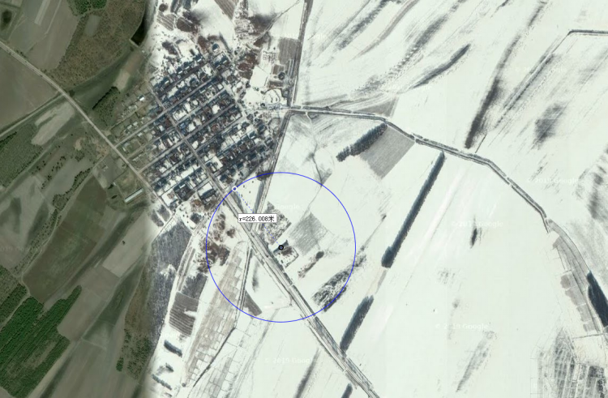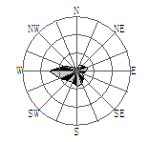

燎原村

**图例**

**项目地理位置**

## 附图1 项目地理位置图

## 附图2 厂区平面图

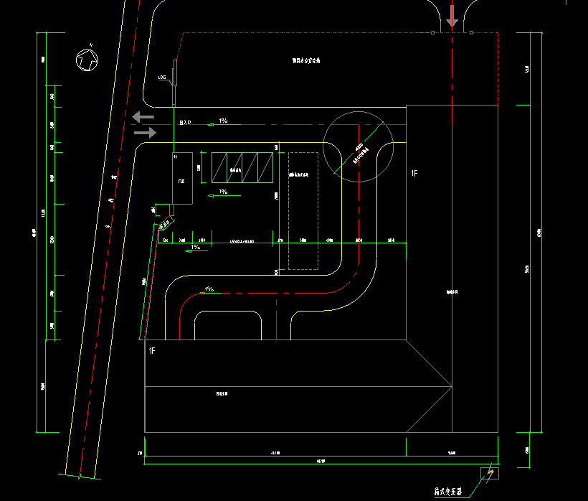

成品库

发酵间

原料库

|  |  |
| --- | --- |
| 9e69f50992f6028175aa05a34f8e3b7 | c23b154e152044ba50bdd89bb502c19 |
| 项目厂界东侧农田 | 项目厂界南侧农田 |
| c7145c600cde17666907a35ab6c1a03 | 10b858249770f3d4f6939050003061e |
| 项目厂界西侧乡道、农田 | 项目厂界北侧农田 |

## 附图3项目周边环境现状图

## 附件1 营业执照（项目备案）

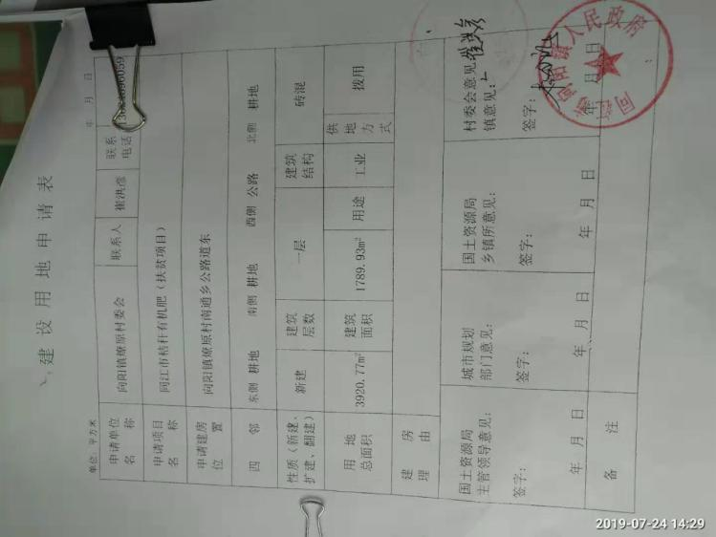

## 附件2 土地使用文件

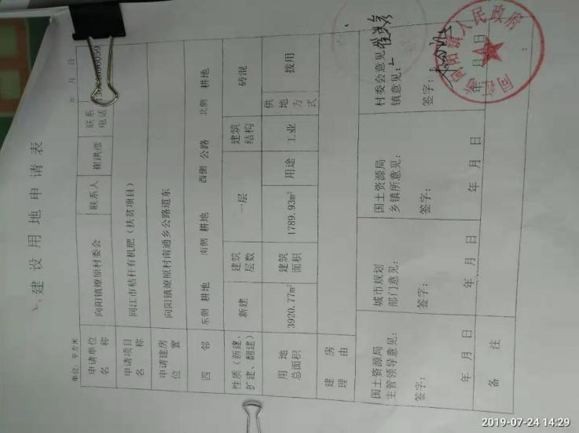

## 附件3 引用验收意见和监测报告

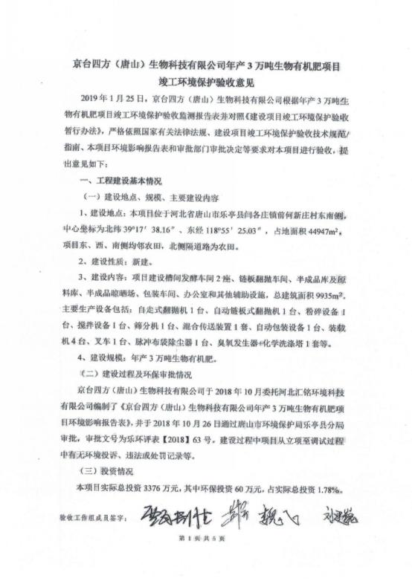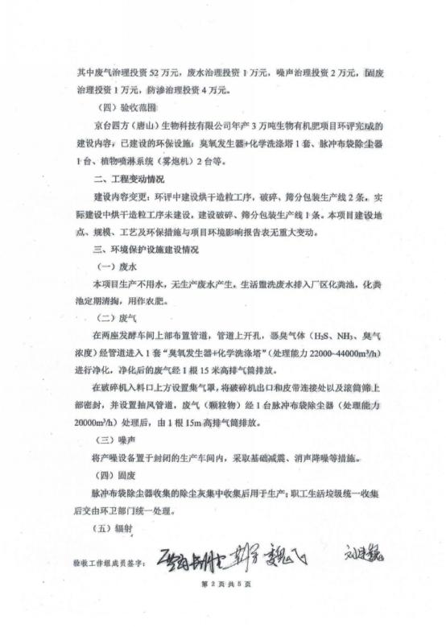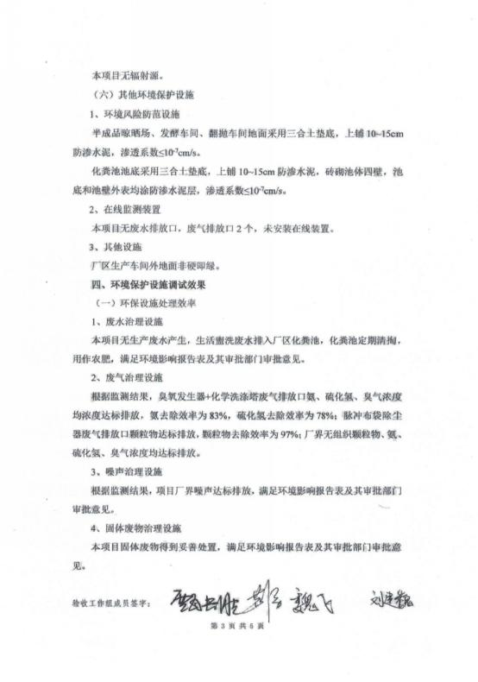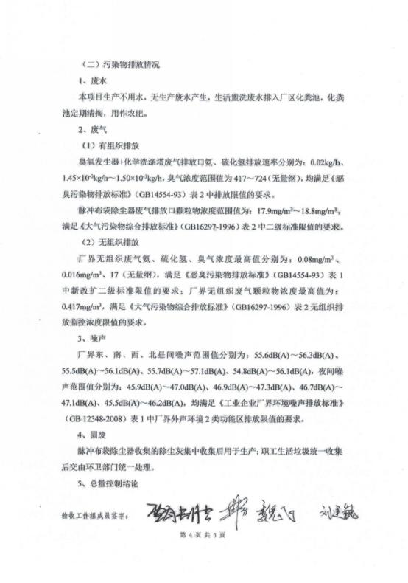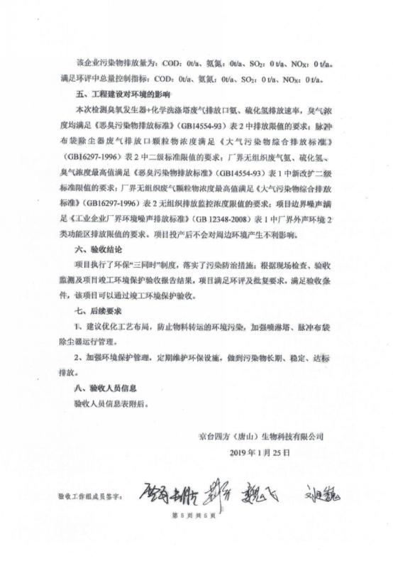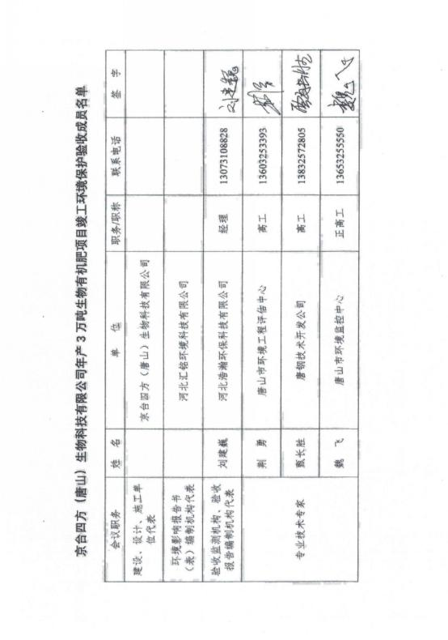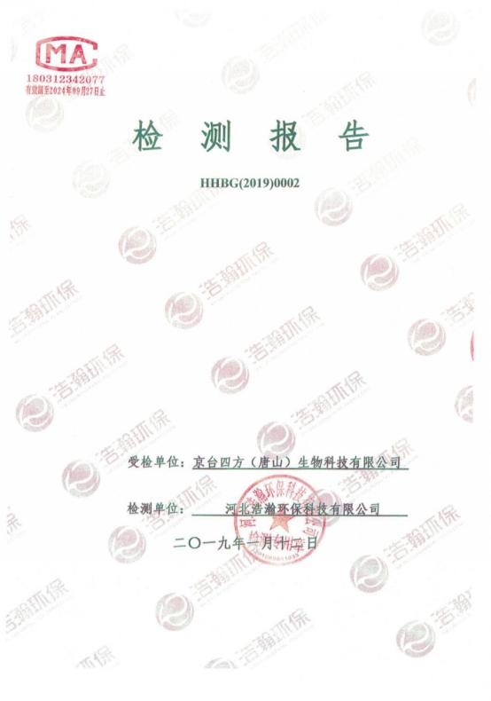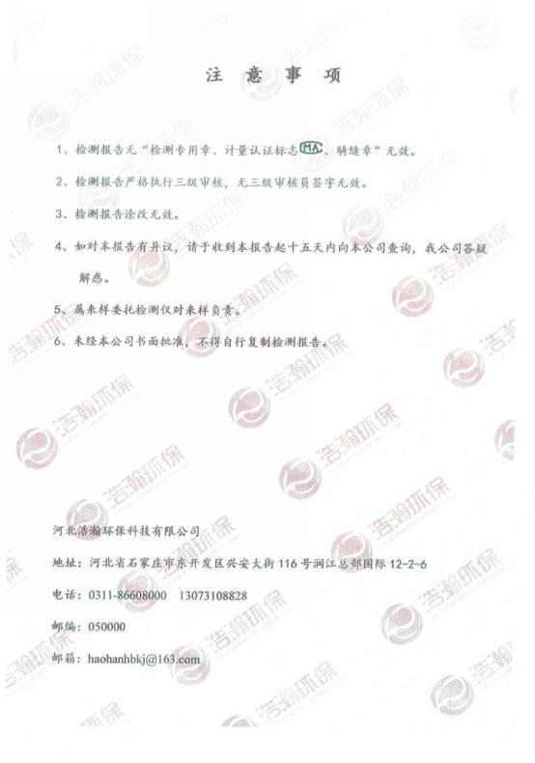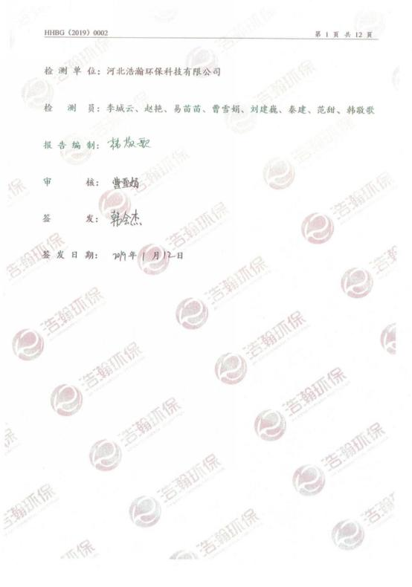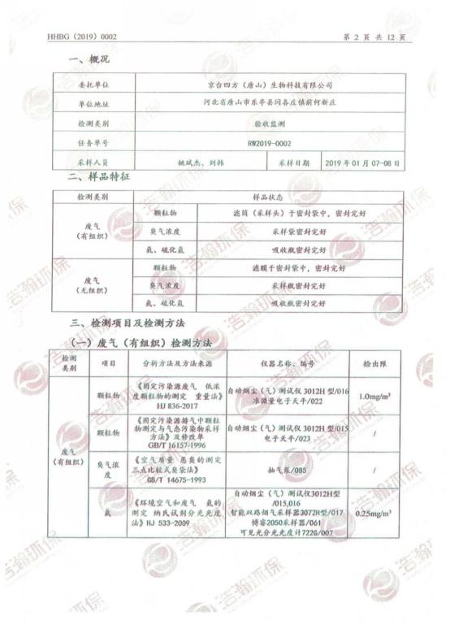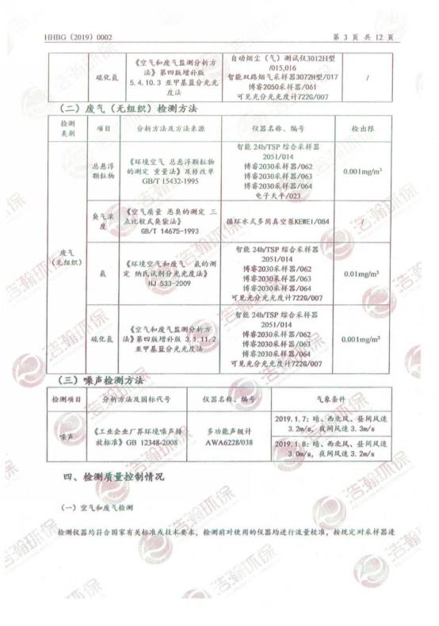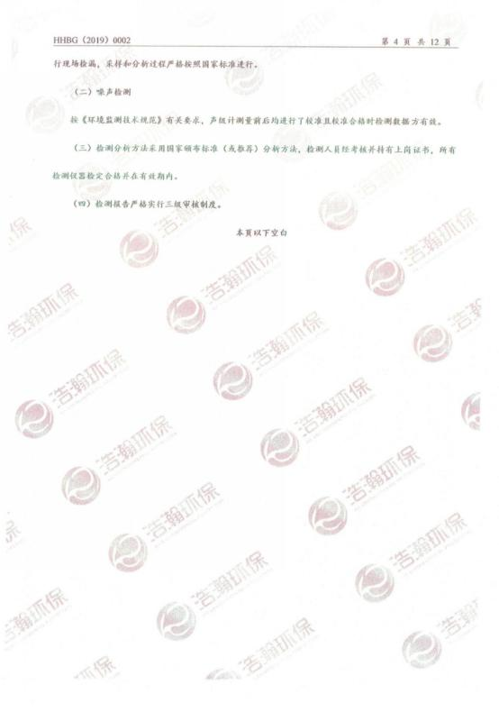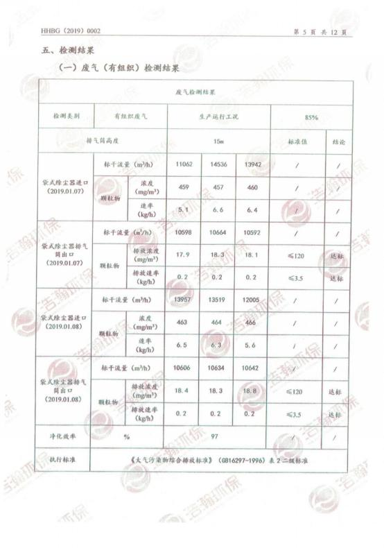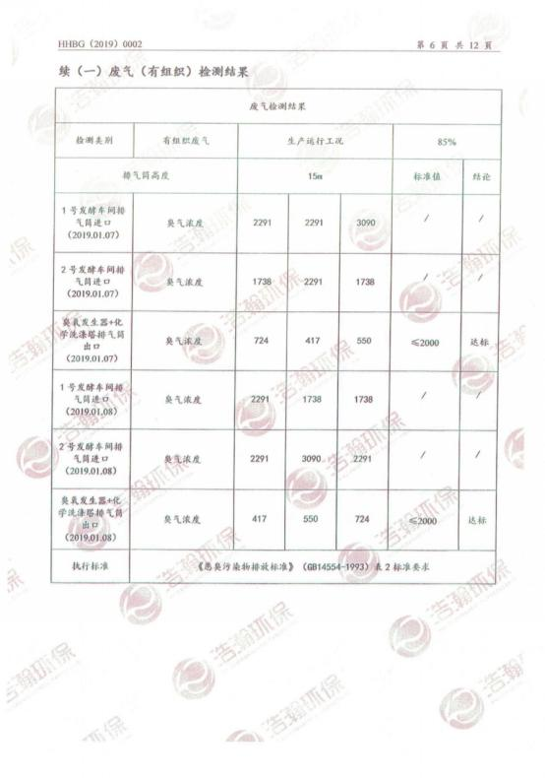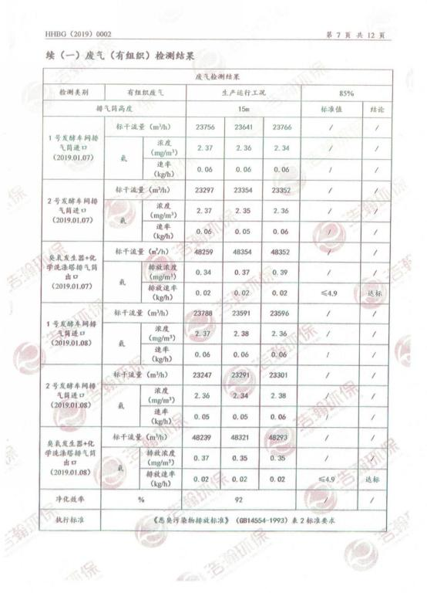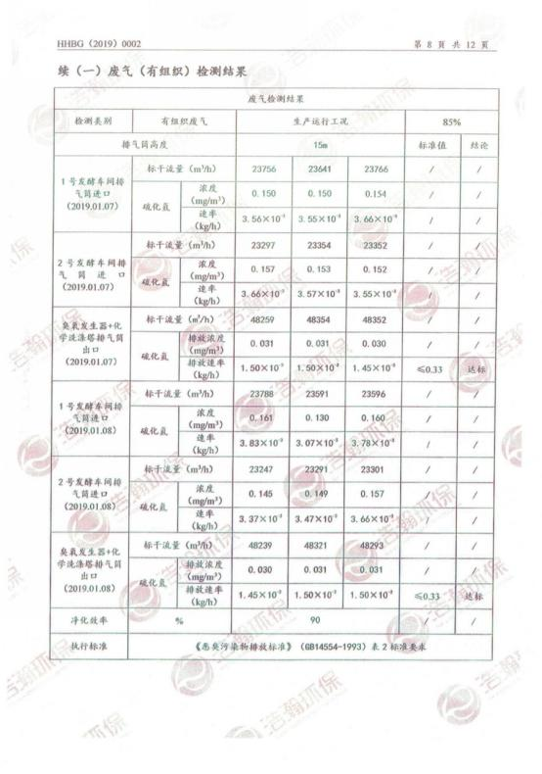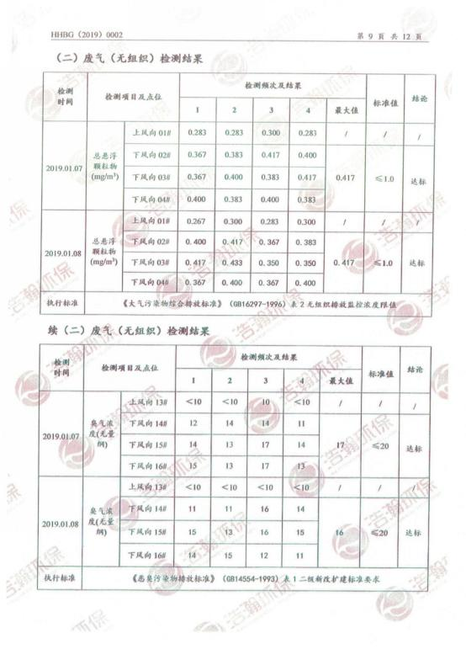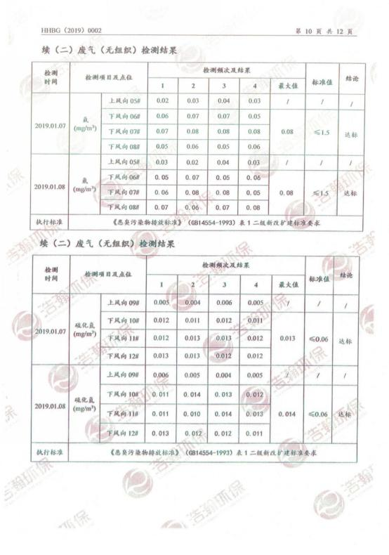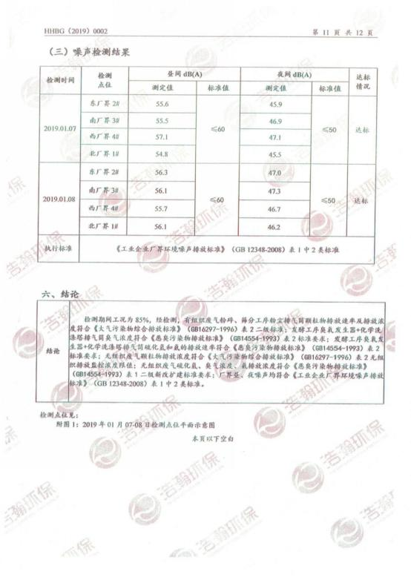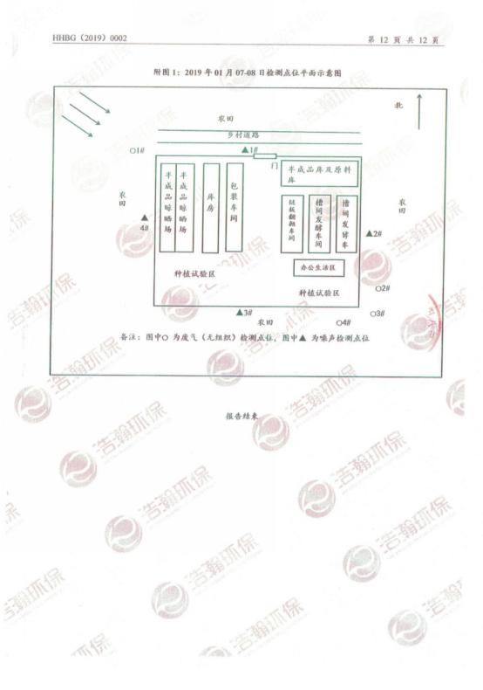

## 附件4 现状监测报告

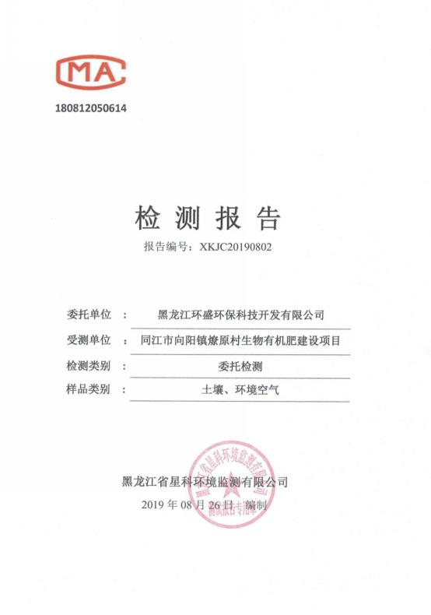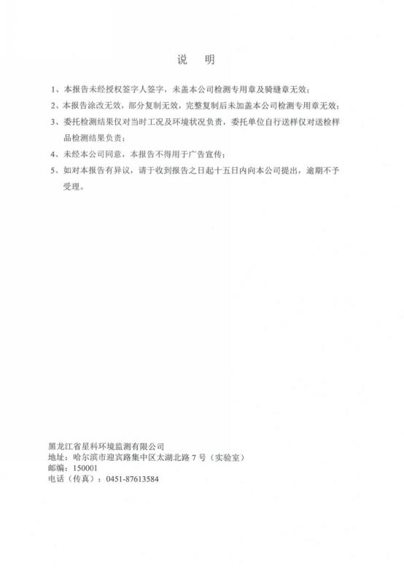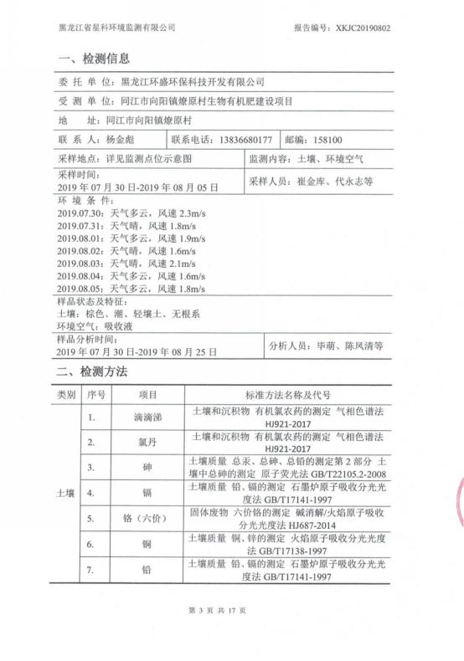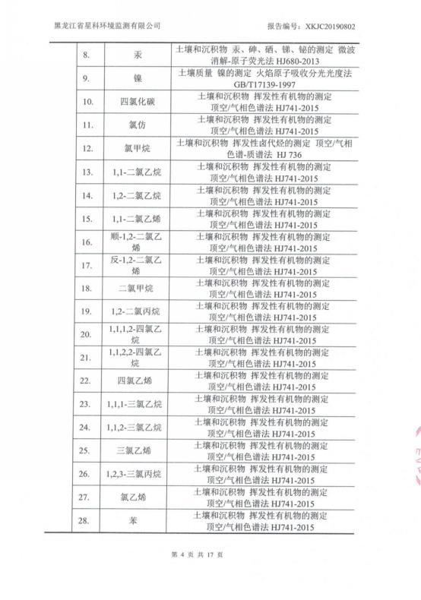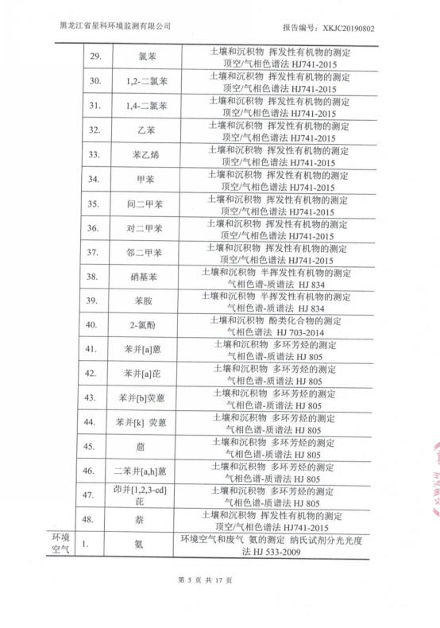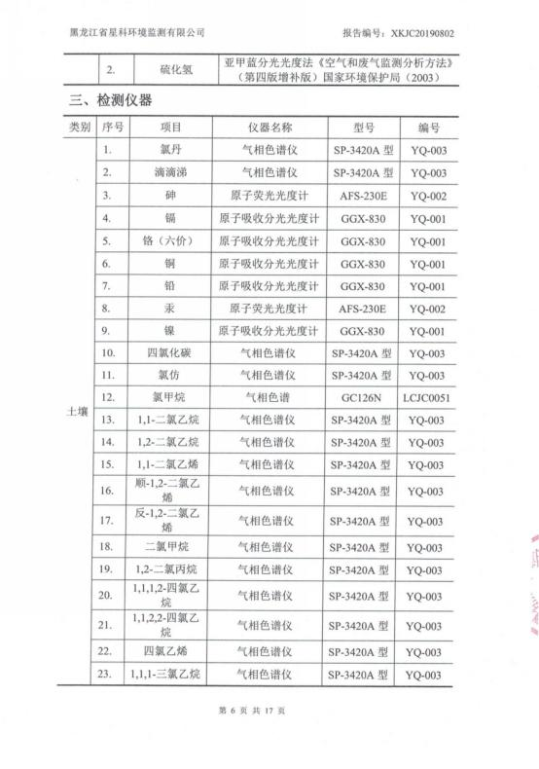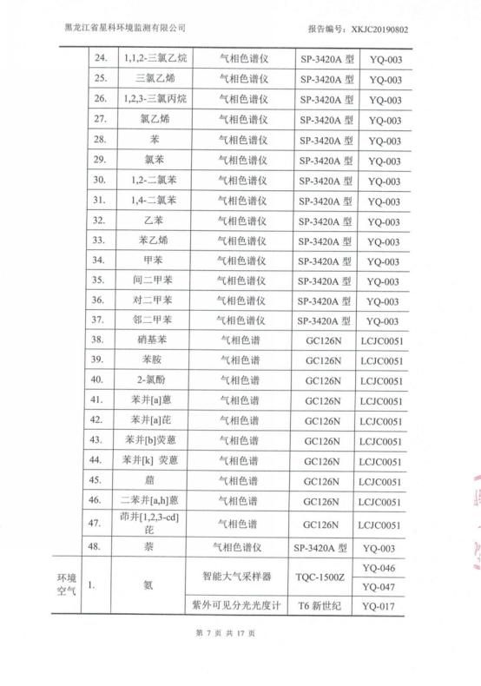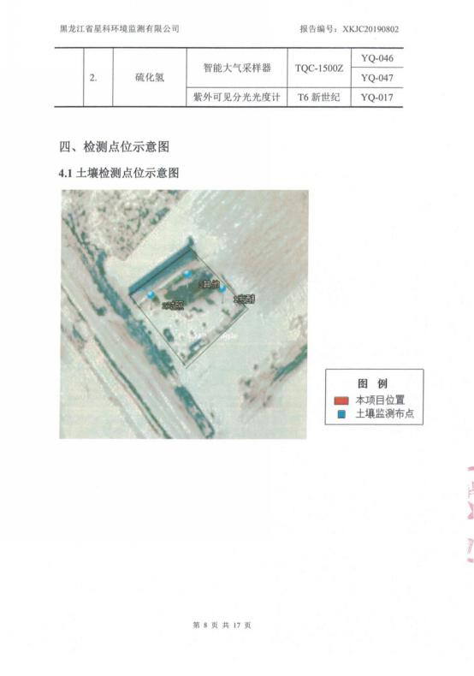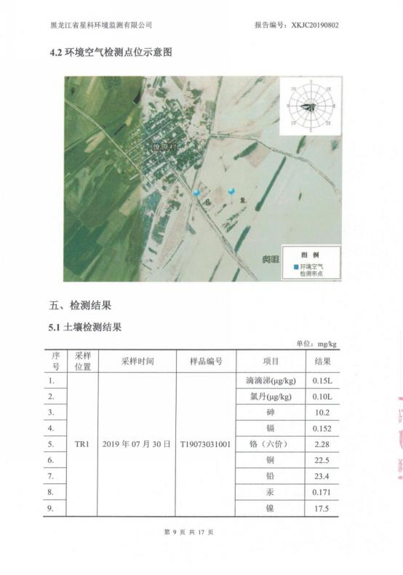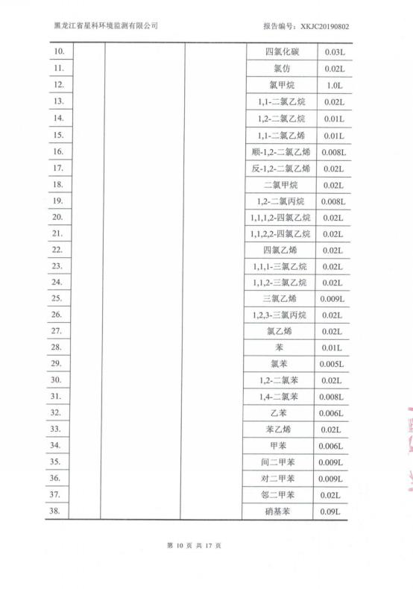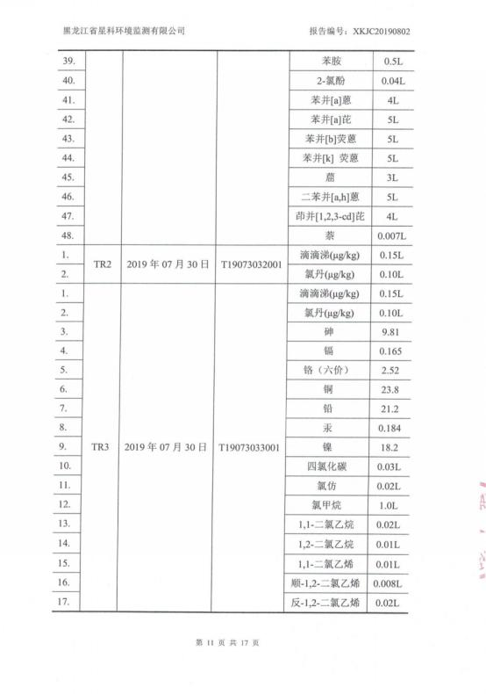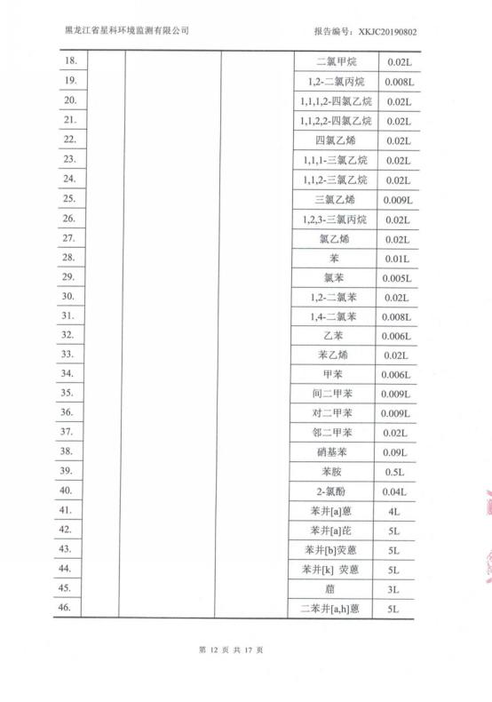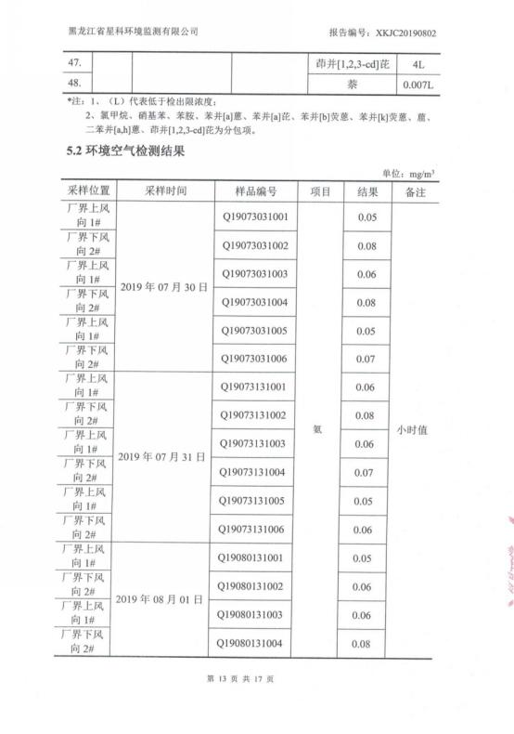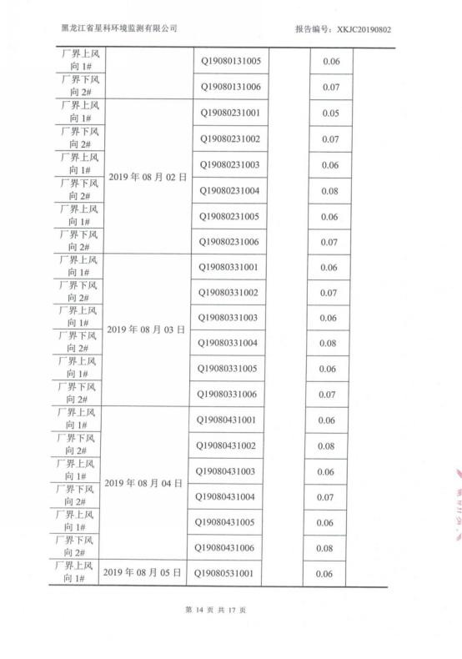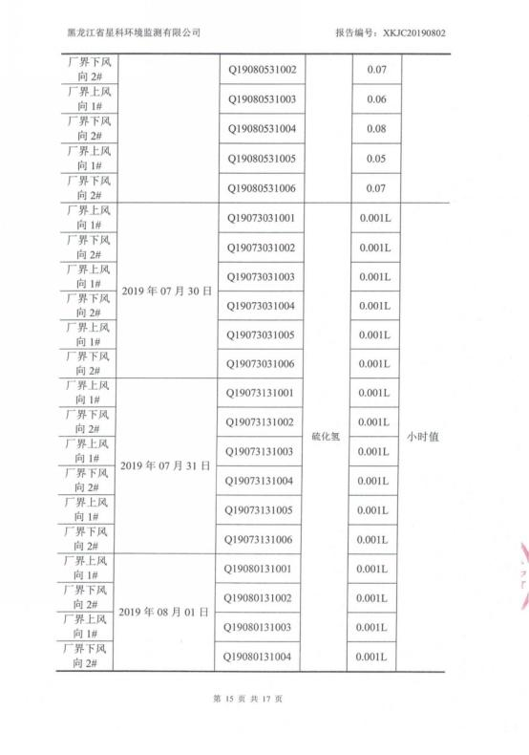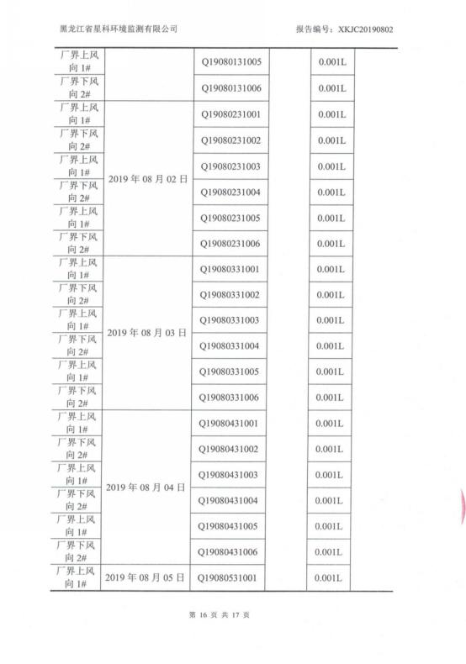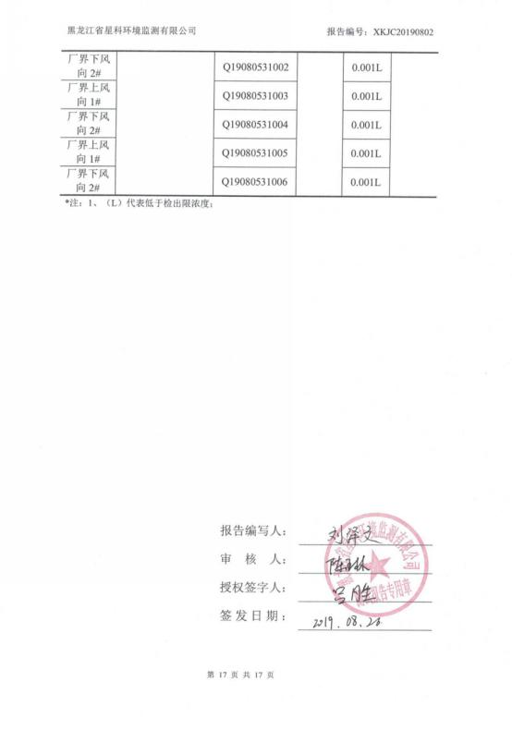

大气自查表

|  |  |  |  |  |  |  |  |  |  |  |  |  |
| --- | --- | --- | --- | --- | --- | --- | --- | --- | --- | --- | --- | --- |
| 工作内容 | | 自查项目 | | | | | | | | | | |
| 评价等级与范围 | 评价等级 | 一级□ | | | | 二级□ | | | 三级☑ | | | |
| 评价范围 | 边长=50km□ | | | | 边长=5~50km□ | | | 边长=5km□ | | | |
| 评价因子 | SO2+NOx排放量 | ≥2000t/a□ | | 500~2000t/a□ | | | | | <500t/a□ | | | |
| 评价因子 | 基本污染物（颗粒物） | | | | | 包括二次PM2.5□ | | | | | |
| 其他污染物（二氧化硫、氮氧化物） | | | | | 不包括二次PM2.5☑ | | | | | |
| 评价标准 | 评价标准 | 国家标准☑ | | | 地方标准□ | | 附录□ | | | 其他标准□ | | |
| 现状评价 | 评价功能区 | 一类区□ | | | | 二类区☑ | | | 一类区和二类区□ | | | |
| 评价基准年 | （2018）年 | | | | | | | | | | |
| 环境空气质量现状调查数据来源 | 长期例行监测数据□ | | | | 主管部门发布的数据☑ | | | 现状补充检测☑ | | | |
| 现状评价 | 达标区☑ | | | | | 不达标区□ | | | | | |
| 污染源调查 | 调查内容 | 本项目正常排放源☑ | | | 拟替代的污染源□ | | 其他在建、拟建项目污染源□ | | | 区域污染源□ | | |
| 本项目非正常排放源□ | | |
| 现有污染源□ | | |
| 大气环境影响预测与评价 | 预测模型 | AERMOD□ | ADMS□ | AUSTAL2000□ | | EDMS/AEDT□ | CALPUFF□ | | 网格模型□ | | | 其他☑ |
| 预测范围 | 边长≥50km□ | | 边长5~50km□ | | | | | 边长=5km□ | | | |
| 预测因子 | 预测因子（颗粒物、氮氧化物、二氧化硫） | | | | | 包括二次PM2.5□ | | | | | |
| 不包括二次PM2.5☑ | | | | | |
| 正常排放短期浓度贡献值 | C本项目最大占标率≤100%☑ | | | | | C本项目最大占标率>100%□ | | | | | |
| 正常排放年均浓度贡献值 | 一类区 | | C本项目最大占标率≤10%□ | | | C本项目最大占标率>10%□ | | | | | |
| 二类区 | | C本项目最大占标率≤30%☑ | | | C本项目最大占标率>30%□ | | | | | |
| 非正常1h浓度贡献值 | 非正常持续时长 | | | C非正常占标率≤100%☑ | | | C非正常占标率>100%□ | | | | |
| （ ）h | | |
| 保证率日平均浓度和年平均浓度叠加值 | C叠加达标□ | | | | | C叠加不达标□ | | | | | |
| 区域环境质量的整体变化情况 | k≤-20%☑ | | | | | k>-20%□ | | | | | |
| 环境监测计划 | 污染源监测 | 监测因子：（颗粒物、氮氧化物、二氧化硫） | | | | 有组织废气监测☑ | | | 无监测□ | | | |
| 无组织废气监测☑ | | |
| 环境质量监测 | 监测因子：（） | | | | 监测点位数（ ） | | | 无监测□ | | | |
| 评价结论 | 环境影响 | 可以接受 ☑ 不可以接受 □ | | | | | | | | | | |
| 大气环境防护距离 | 距（ )厂界最远（ ）m | | | | | | | | | | |
| 污染源年排放量 | SO2:( )t/a | | | NOx:()t/a | | 颗粒物:()t/a | | | | VOCs:( )t/a | |
| 注：“□”，填“√”；“（ ）”为内容填写项 | | | | | | | | | | | | |